Déployer le portail Citoyen Open Data dans Azure

Solution Open Data Clé en main

Publication : Septembre 2014

Version: 2.0

Auteur : Philippe Beraud

Contributeurs/Relecteurs : Rémi Olivier, Alexandre Fournier, Ludovic Panchaud

Pour les dernières informations sur la solution communautaire Open Data Clé en main, consultez

aka.ms/OpenDataFrance

Sommaire

Licence du Portail Citoyen Open Data 3

Résumé 4

Commentaires 4

Prérequis 5

Connaissances et attendu 5

Présentation rapide du Portail Citoyen Open Data 6

Obtention des sources du Portail Citoyen Open Data 7

Organisation du code source du Portail Citoyen Open Data 8

Mise en place de la configuration dans votre souscription Azure 9

Etape 1 - Création du compte de service 9

Etape 2 – Création d’un compte de stockage 12

Etape 3 - Création d’un répertoire Azure Active Directory 15

Etape 4 - Création d’un compte administrateur pour le répertoire Azure Active Directory 16

Etape 5 - Création de l’application dans votre répertoire Azure Active Directory 18

Création des clés nécessaires au Portail Citoyen Open Data 21

Etape 1 - Création d‘un jeu de clés ReCAPTCHA 21

Etape 2 - Création d’une clé API Bing Map 23

Publication du Portail Citoyen Open Data dans Azure (Intermédiaire) 27

Etape 1 - Configuration du projet CitizenPortal.Cloud 27

Configuration des informations relatives au compte de stockage créé 27

Configuration des informations relatives à votre répertoire Azure Active Directory 30

Configuration de la clé Bing Map 31

Etape 2 - Configuration du projet CitizenPortal 32

Etape 3 – Déploiement du portail 33

Création du package à déployer 33

Déploiement du package dans Azure (Intermédiaire) 34

Enrichissement du Portail Citoyen Open Data 38

Etape 1 – Configuration de la section Configuration 38

Etape 2 – Configuration de la section Apparence globale 39

Etape 3 – Configuration des sections Accueil, Licence et Démarche 40

Etape 4 – Configuration de la section Applications 42

Etape 5 – Configuration de la section Contact 43

Passage en production dans Azure 45

# Licence du Portail Citoyen Open Data

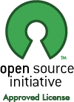

Le **Portail Citoyen Open Data**, l’un des accélérateurs de la [solution Open Data Clé en main](http://aka.ms/OpenDataCleEnMain)[1], est publié sous le contrat de licence de logiciel libre Microsoft Public License (Ms-PL) tel que décrit à l’adresse Internet <http://opensource.org/licenses/ms-pl.html>.

# Résumé

Le **Portail Citoyen Open Data** sous licence libre est une initiative menée par les équipes Microsoft en charge du [Secteur Public](http://www.microsoft.com/france/entreprises/secteur-public/solutions-pour-secteur-public.aspx)[2]. Il constitue l’un des accélérateurs de la solution Open Data Clé en main.

Le Portail Citoyen Open Data utilise l’environnement d’exécution et d’hébergement [Microsoft Azure](http://azure.microsoft.com/fr-fr/)[3] dans le cloud pour mettre à disposition des citoyens un portail de données orienté utilisateur final. Ce portail s’appuie sur **OGDI** (Open Government Data Initiative) **DataLab**, un autre accélérateur de la solution, pour faciliter la publication et l'utilisation d’informations publiques ou données ouvertes (*open data*) variées provenant d'entités publiques (gouvernement, ministères, collectivités locales et territoriales, mairies, services déconcentrés de l'Etat, etc.). Cet accélérateur de la solution communautaire Open Data clé en main disponible sur la [forge GitHub](https://github.com/openlab/CitizenPortal)[4] s’adapte très facilement à la stratégie de l’acteur public notamment en termes de portail usager.

Ce document détaille l’ensemble du processus de mise en œuvre et de publication sur Azure d’une solution personnalisée du Portail Citoyen Open Data. Un accompagnement pas-à-pas vous est ainsi proposé pour toutes les étapes du processus.

Ainsi, vous abordez comment configurer et publier la solution, à savoir le Portail Citoyen Open Data, dans votre sosuription Azure. Ceci correspond à l’étape ultime avant d’avoir une solution entièrement fonctionnelle et opérationnelle.

# Commentaires

Votre opinion nous intéresse. N’hésitez pas à nous transmettre vos commentaires via la boîte aux lettres Open Data France (<mailto:ogdifrance@live.fr>) afin que nous puissions améliorer la solution communautaire Open Data Clé en main.

Le [blog MSDN Open Data France](http://blogs.msdn.com/b/ogdifrance/)[5] vous tient informé dans le même temps des dernières évolutions de la solution Open Data Clé en main, des différents accélérateurs proposés dans ce contexte, de l’actualité et des nouveautés relatives à ceux-ci.

# Prérequis

Ce Portail Citoyen Open Data à destination de l’environnement d’exécution Azure nécessite un ordinateur sous Windows Server (R2) 2008 ou ultérieur.

Le lecteur doit connaître les technologies des services Web RESTful, le langage C# et .NET Framework afin de pouvoir facilement comprendre les éléments mis ainsi à disposition.

# Connaissances et attendu

La mise en œuvre du Portail Citoyen Open Data requiert une expérience préalable :

* De l’environnement d’exécution et d’hébergement Microsoft Azure,
* De l’environnement de développement Microsoft Visual Studio 2013,
* De la programmation avec le Microsoft Framework .NET,
* Du développement et de l’utilisation d’interfaces Web de style REST (Representational State Transfer),
* Des dernières technologies Web comme ASP.NET MVC ou encore jQuery.

Remarque Microsoft met à disposition des formations gratuites téléchargeables sur ces environnements et technologies. Nous vous invitons à considérer le cas échéant le kit de formation [Azure Readiness Content](http://www.microsoft.com/en-us/download/details.aspx?id=8396)[6] couvrant l’environnement Azure et l’environnement de développement Microsoft Visual Studio. Ce dernier comprend des présentations, des vidéos de formation, des démonstrations accompagnées de leur script ainsi que des ateliers didactiques complets.

Remarque Le [blog du groupe Produit Microsoft Azure](http://blogs.msdn.com/b/windowsazure/)[7] propose également de nombreuses ressources en termes de formation sur cet environnement d’exécution et d’hébergement. Celui-ci constitue également un excellent moyen de se tenir informé des évolutions proposées par l’environnement.

# Présentation rapide du Portail Citoyen Open Data

Le Portail Citoyen Open Data est une solution orientée grand public fournissant une visualisation des données intuitive, rapide et adaptée au citoyen.

La solution se fonde sur un flux de données ouvertes (open data) tel que fourni, par exemple, dans la plateforme de publication de données ouvertes **OGDI** (Open Government Data Initiative) **DataLab** et offre une flexibilité de configuration accrue.

Le projet OGDI DataLab est disponible sous licence libre [Microsoft Public License (MS-PL)](http://opensource.org/licenses/ms-pl.html)[8] sur la [forge GitHub](https://github.com/openlab)[9]. Le Portail Citoyen Open Data peut également être déployé depuis la plateforme d’installation automatisée [ODPI (Open Data Platform Installer)](http://odpifrance.cloudapp.net/)[10]. Il devient ainsi aisé d’installer le portail sans aucune connaissance en informatique et en un temps record.

Nous illustrons ci-après le résultat ainsi obtenu pour notre instance de test du Portail Citoyen Open Data mise à disposition par Microsoft France.

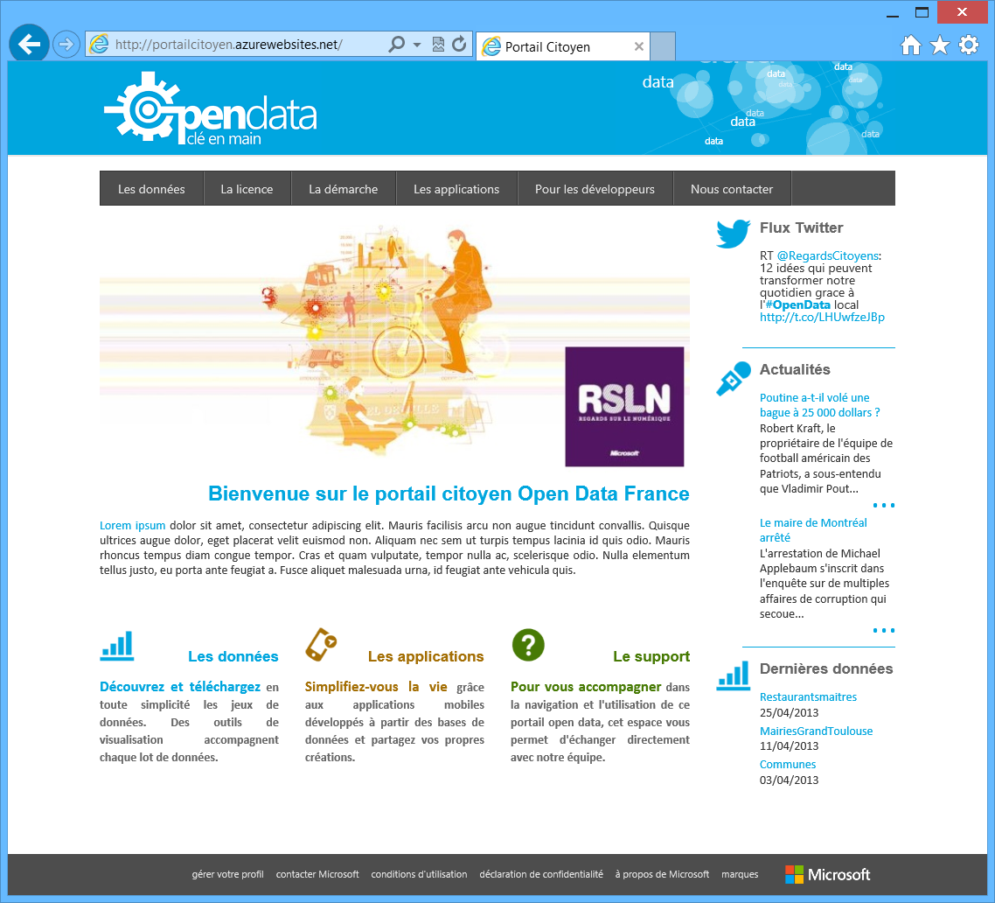

# Obtention des sources du Portail Citoyen Open Data

L’accélérateur Portail Citoyen Open Data de la solution communautaire Open Data Clé en main est disponible sur la forge GitHub à l’adresse [https://github.com/openlab/](https://github.com/openlab/OGDI-DataLab)CitizenPortal.

Les solutions communautaires évoluant avec l’investissement de la communauté, il est souhaitable de vous assurer que vous disposez de la dernière version, ne serait-ce que pour bénéficier, le cas échéant, de l’ensemble des correctifs.

[image](https://github.com/openlab/DataLab)

Pour télécharger les sources depuis la forge GitHub, le moyen le plus simple et rapide est de cliquer directement sur **Download ZIP**.

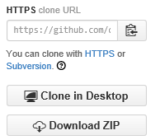

S’il constitue le moyen le plus simple, les autres options se révèlent plus adaptées pour mettre en place une gestion de versions.



A ce titre, nous vous invitons à consulter les billets [OGDI DataLab sur GitHub ! Impliquez-vous dans la communauté](http://blogs.msdn.com/b/ogdifrance/archive/2012/05/14/ogdi-datalab-sur-github-impliquez-vous-dans-la-communaut-233.aspx)[11] et [GitHub for Windows](http://blogs.msdn.com/b/ogdifrance/archive/2012/06/14/github-for-windows.aspx)[12], tous deux présents sur le blog MSDN [Open Data France](http://aka.ms/OpenDataFrance)[13].

Par ailleurs, L’environnement Visual Studio 2013 propose une intégration directe avec GitHub.

Remarque La version 2012 suppose d’installer avec les [outils Visual Studio pour Git](http://visualstudiogallery.msdn.microsoft.com/abafc7d6-dcaa-40f4-8a5e-d6724bdb980c)[14]. L’article [Integrating and Using Github in Visual Studio 2012](http://www.codeproject.com/Articles/581907/IntegratingplusandplusUsingplusGithubplusinplusVis)[15] vous propose un guide pas-à-pas dans le contexte de cette version.

Quelle que soit l’approche retenue, et une fois, les sources téléchargées, nous vous invitons à passer à la section suivante.

# Organisation du code source du Portail Citoyen Open Data

L’intégralité du code source du Portail Citoyen Open Data est située à la racine du répertoire d’extraction du fichier d’archive.

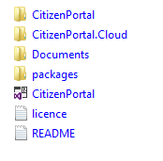

Le Portail Citoyen Open Data correspond à la solution *CitizenPortal.sln* pour l’environnement de développement Visual Studio. Ce fichier est présent à la racine du répertoire d’extraction.

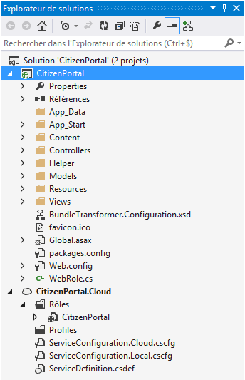

Le Portail Citoyen Open Data se présente sous la forme d’une application ASP.NET MVC4. Il peut donc se déployer rapidement sur n’importe quel serveur IIS et encore plus simplement dans Windows Azure en tant que Service de cloud computing. Le déploiement sous forme de Site Web est également possible.

Remarque importante Le projet CitizenPortal sur GitHub est configuré par défaut pour fonctionner sous forme de service de cloud (Rôle) pour être packagé et déployé avec la plateforme d’installation ODPI. Vous pouvez si vous le souhaitez modifier le projet Visual Studio pour le convertir en projet de site Web Azure. Ce document n’illustre pas cette partie.

Le portail contient une section administration qui permet de configuration la majorité du contenu. La gestion des accès à cette section se configure dans un répertoire Azure Active Directory et requiert pour cela un locataire (tenant). Ce service est un service gratuit de l’environnement Azure dans sa version de base non Premium.

# Mise en place de la configuration dans votre souscription Azure

Cette section décrit les éléments de configuration d’une souscription Azure à mettre en place préalablement à la publication de l’accélérateur Portail Citoyen Open Data en tant que tel dans Azure.

Remarque Les étapes suivantes requièrent un compte Microsoft et une souscription active à Azure. Vous pouvez accéder à Azure avec un paiement à l’usage, sans engagement, ou bien des forfaits comme décrit à l’adresse <http://www.microsoft.com/france/windows-azure/offres.aspx>. A la date de publication de ce document, des offres d’essai gratuites sont proposées également comme décrit à l’adresse <http://www.microsoft.com/france/windows-azure/tester/autres-offres_windowsazure.aspx>.

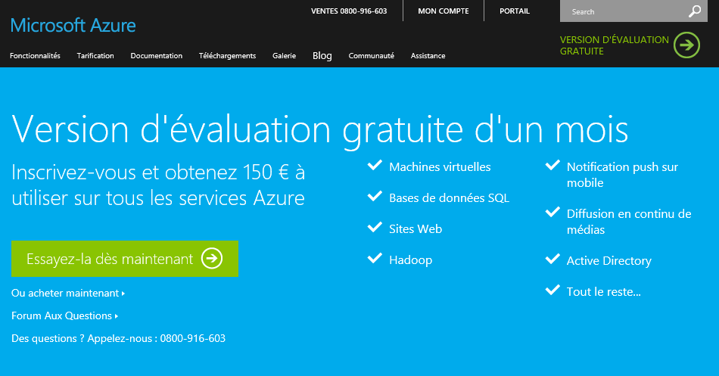

Cette section s’intéresse à la préparation de l’environnement Azure pour accueillir le Portail Citoyen Open Data. Ce dernier utilise en effet trois services d’Azure : service de cloud computing (ou sites Web), stockage et Active Directory.

## Etape 1 - Création du compte de service



Le Portail Citoyen Open Data nécessite 1 seul compte de service pour s’exécuter.

Procédez comme suit pour le créer :

1. Ouvrez votre navigateur, naviguez vers <http://manage.windowsazure.com/>.

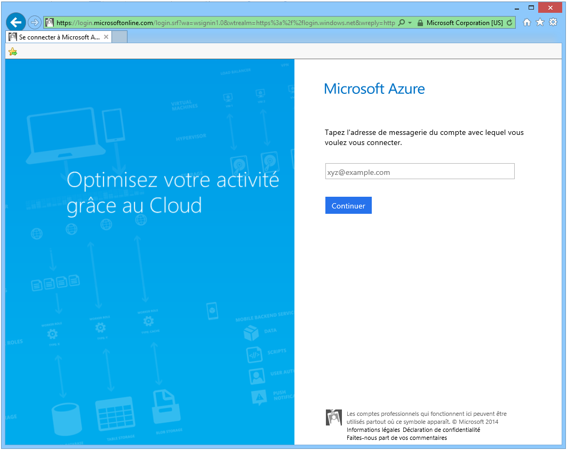

1. Précisez l’adresse mèl de votre compte Microsoft relatif à votre souscription Microsoft Azure et cliquez sur **Continuer**.

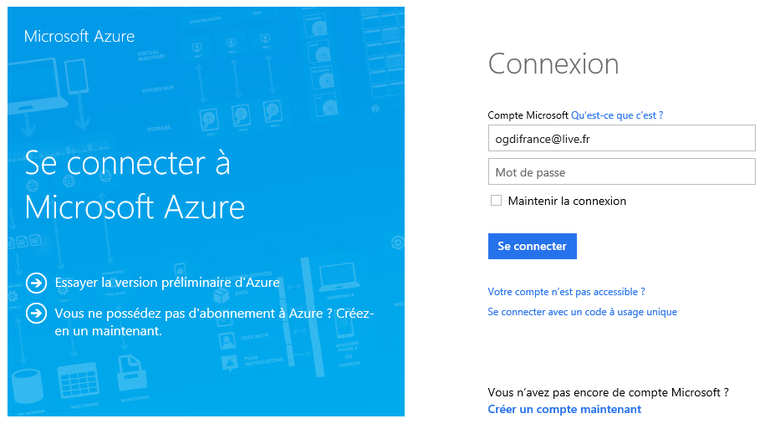

1. Une fois dans le portail de gestion Azure, rendez-vous dans la section **SERVICES DE CLOUD** du bandeau vertical à gauche.

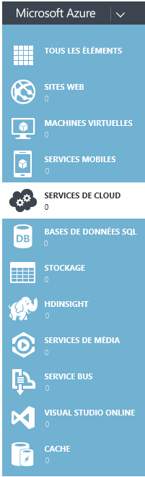

1. Cliquez sur **NOUVEAU** dans le bandeau en bas de la page. Le panneau **NOUVEAU** s’ouvre en bas.

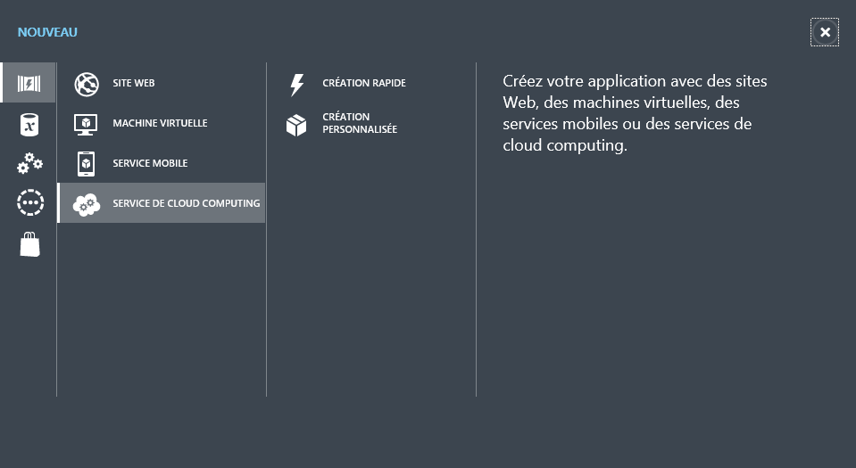

1. Sélectionnez **CREATION RAPIDE**.

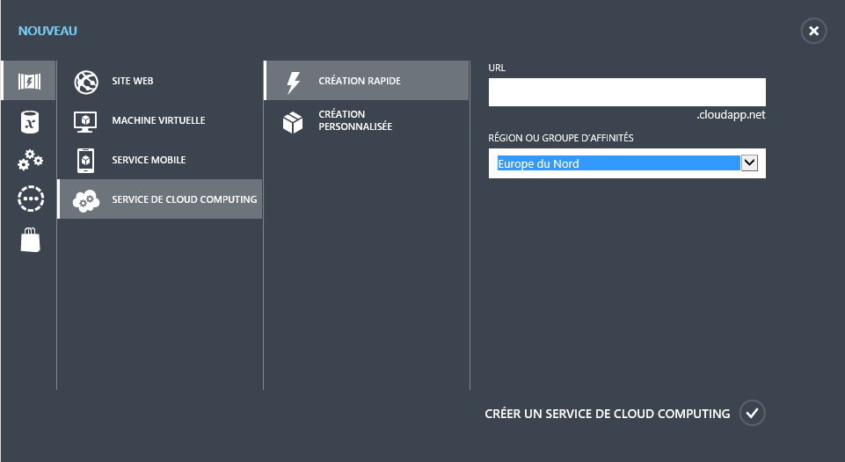

1. Remplissez les deux champs tels que défini ci-dessous et cliquez sur **CREER UN SERVICE DE CLOUD COMPUTING** :
   1. Dans **URL**, entrez le nom de votre service de cloud, par exemple « *portailtl2014* » dans ce cas. Attention, ce nom doit être unique, contenir entre 3 et 24 caractères et n’utiliser que des lettres en minuscule et des chiffres !

Remarque Le portail s'assure que le nom est valide en vérifiant i) que le nom est conforme aux règles de noms et ii) qu’il est actuellement disponible. Une erreur de validation sera affichée si vous entrez le nom qui ne satisfait pas les règles.

* 1. Dans **GROUPE DE REGIONS OU D’AFFINITES**, sélectionnez la région la plus proche de vous. Par exemple si vous habitez en France, choisissez l’option **Europe du Nord** si celle-ci est disponible.

1. Après un temps de chargement pouvant durer quelques minutes, la création du service devient effective. A l’issue de la création du service, le statut suivant s’affiche :

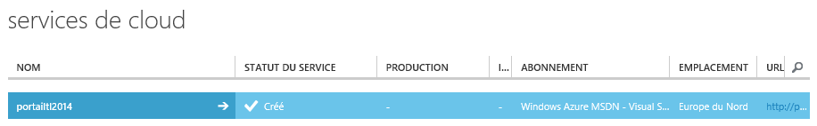

Le service de cloud computing est à présent créé.

## Etape 2 – Création d’un compte de stockage



Assurez-vous que vous avez accès aux identifiants du compte de stockage de configuration de votre déploiement OGDI DataLab.

Pour ce faire, procédez comme suit :

1. Depuis le portail de gestion Azure, cliquez sur **STOCKAGE** du bandeau vertical à gauche.

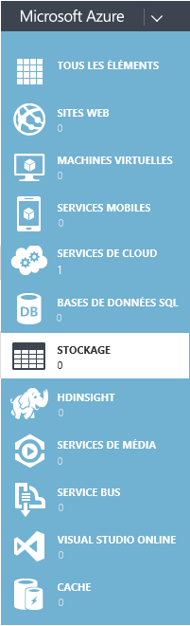

1. Si vous ne disposez d’aucun compte de stockage, le volet **stockage** doit être similaire à la capture suivante :

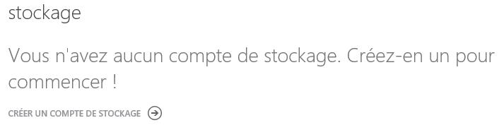

1. Cliquez sur **NOUVEAU** dans le bandeau en bas de la page (ou cliquez sur le lien **CREER UN COMPTE DE STOCKAGE**). Le panneau **NOUVEAU** s’ouvre en bas.

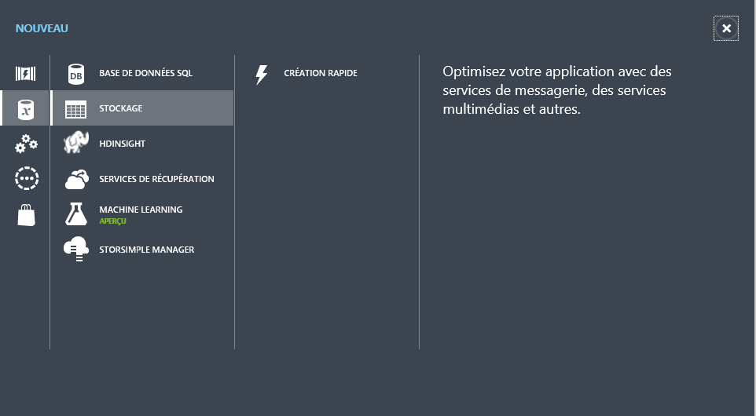

1. Sélectionnez **CREATION RAPIDE**.

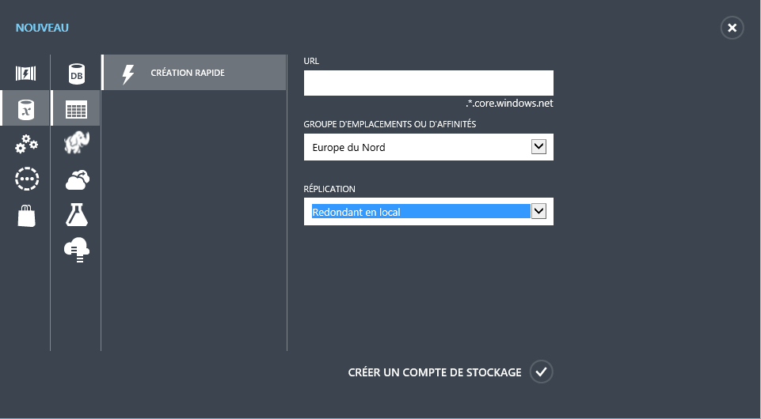

1. Remplissez les trois champs tels que défini ci-dessous et cliquez sur **CREER UN COMPTE DE STOCKAGE** :
   1. Dans **URL**, entrez le nom de votre choix pour le compte de stockage, par exemple *tl2014* dans ce cas. Azure va utiliser cette valeur pour générer les URLs servant de points d’entrée aux services (tables, blobs et files d’attente) du compte de données. Attention, ce nom doit être unique, contenir entre 3 et 24 caractères et n’utiliser que des lettres en minuscule et des chiffres !

Remarque Le portail s'assure que le nom est valide en vérifiant i) que le nom est conforme aux règles de noms et ii) qu’il est actuellement disponible. Une erreur de validation sera affichée si vous entrez le nom qui ne satisfait pas les règles.

* 1. Dans **GROUPE DE REGIONS OU D’AFFINITES**, sélectionnez la région la plus proche de vous. Par exemple si vous habitez en France, choisissez l’option **Europe de Nord** si celle-ci est disponible.
  2. Dans **REPLICATION**, sélectionnez le niveau de redondance souhaitée, par exemple **Redondant en local**.

1. Après un temps de chargement pouvant durer quelques minutes, la création du compte devient effective. A l’issue de la création du compte, le statut suivant s’affiche :

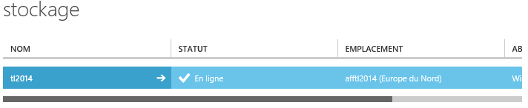

1. Notez qu’en cliquant sur votre stockage, vous accédez à la page d’administration de celui-ci. Vous trouverez ainsi les URL assignées à chaque service du compte de stockage pour pouvoir accéder à ces services via les [interfaces programmatiques (*API*) de gestion Azure](http://msdn.microsoft.com/fr-fr/library/ee460799.aspx)[16].
2. Cliquez maintenant sur **GERER LES CLES** dans le bandeau en bas de la page.



1. La boite de dialogue **Gérer les clés d’accès** s’ouvre. Conservez le **NOM DU COMPTE DE STOCKAGE** ainsi que la **CLE D’ACCES PRIMAIRE**. nous en aurons besoin lors de la configuration du Portail Citoyen. Vous pouvez copier ces informations dans le presse-papier en cliquant simplement sur l’icône « Copier ».

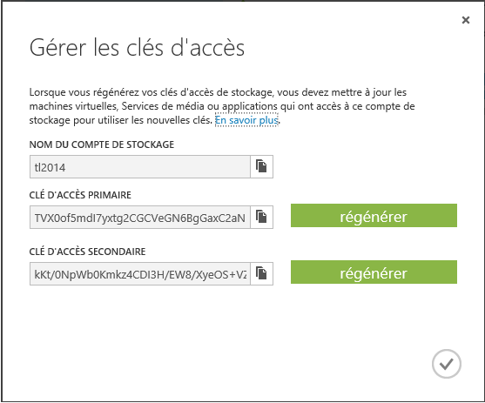

A ce stade, vous disposez dans le presse-papier de la valeur de la clé primaire associée au compte de stockage à utiliser. Cette valeur est référencée dans la suite de ce document par *{votreCléCompteStockageConfiguration}*.

## Etape 3 - Création d’un répertoire Azure Active Directory



Le dernier service à créer dans Azure est Active Directory. Il va nous permettre de gérer simplement les accès à la section administration de notre futur Portail Citoyen Open Data.

Procédez comme suit :

1. Depuis le portail de gestion Azure, cliquez **ACTIVE DIRECTORY** dans la partie inférieure du bandeau gauche puis cliquez sur **NOUVEAU**.

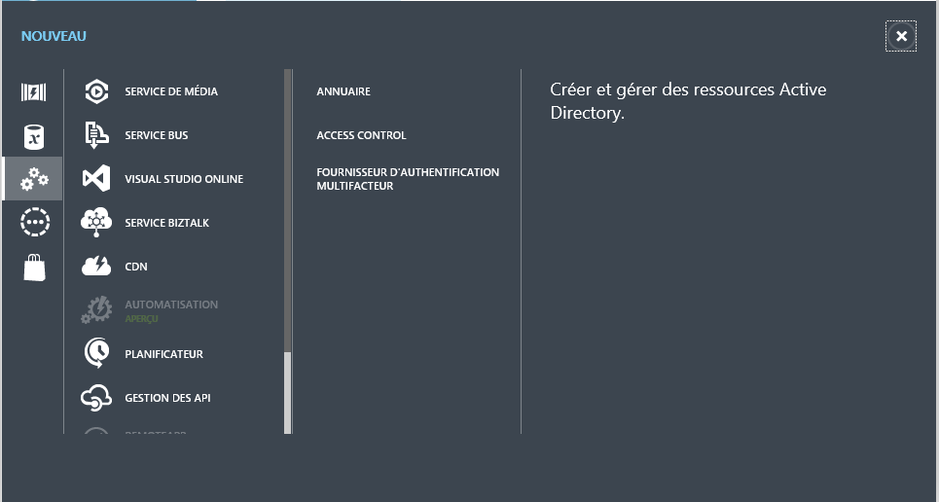

1. Cliquez sur **ANNUAIRE** puis cliquez sur **CREATION PERONNALISEE**. Le dialogue **Ajouter un annuaire** s’ouvre.

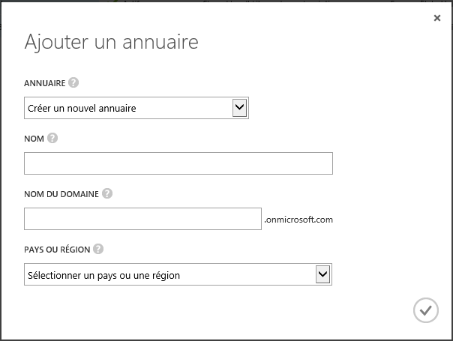

1. Renseigner les champs suivants et validez la création de l’annuaire :
2. Dans **NOM** : précisez le nom de votre organisation ou de votre projet, par exemple «*Open Data clé en main* »
3. Dans **NOM DE DOMAINE** : précisez le nom de domaine de votre choix), le nom de domaine final sera du type <*mon nom de domaine*>.onmicrosoft.com. Par exemple « *tl2014* ».
4. Dans **PAYS OU REGION** : sélectionnez le pays souhaité, ici **France**.
5. A l’issue de la création de l’annuaire, vous obtenez l’écran suivant.

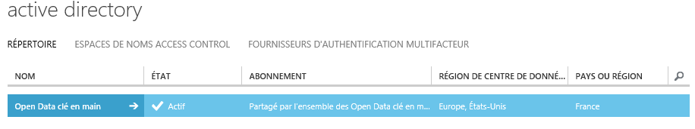

## Etape 4 - Création d’un compte administrateur pour le répertoire Azure Active Directory



Il convient de créer à présent un compte de type Administrateur qui servira ultérieurement à la configuration du Portail Citoyen Open Data.

Procédez comme suit :

1. Une fois l’annuaire créé, sélectionnez-le.

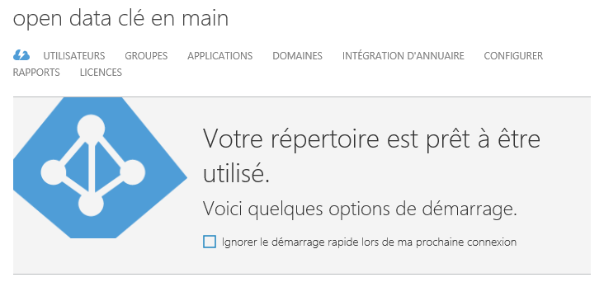

1. Cliquez sur **UTILISATEURS**, puis cliquez sur **AJOUTER UN UTILISATEUR** dans le bandeau du bas. Le dialogue **Dites-nous en plus sur cet utilisateur** s’ouvre.

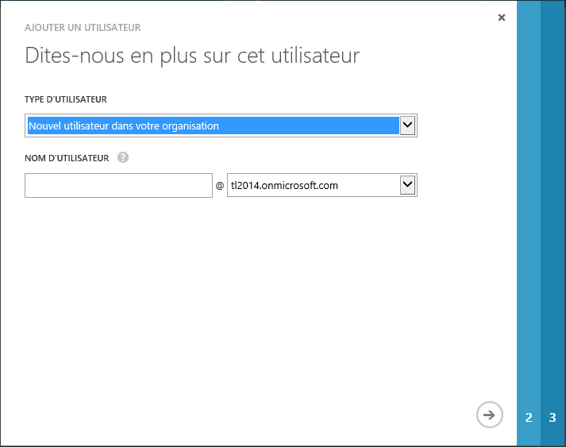

1. Renseignez les champs suivants et validez pour passer à l’étape suivante :
2. Dans **TYPE D’UTILISATEUR**, sélectionnez **Nouvel utilisateur dans votre organisation**
3. Dans **NOM D’UTILISATEUR**, précisez le nom d’utilisateur de votre choix), une adresse mèl du type <*nom d’utilisateur*>@<*nom de domaine*>.onmicrosoft.com sera créée et attribuée à l’utilisateur. Par exemple, « *admin* ».

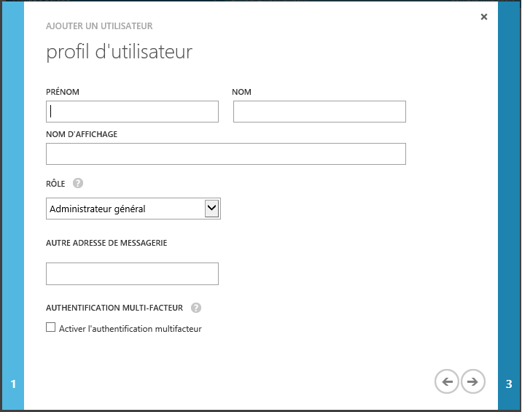

1. Renseignez les champs suivants et validez pour passer à l’étape suivante :
2. Dans **PRENOM**, précisez le prénom de votre choix pour l’utilisateur
3. Dans **NOM**, précisez le nom de votre choix pour l’utilisateur
4. Dans **NOM D’AFFICHAGE**, précisez le nom complet de votre choix pour l’utilisateur
5. Dans **ROLE**, sélectionnez **Administrateur général**
6. Dans **AUTRE ADRESSE DE MESSAGERIE**, précisez une adresse mèl secondaire de votre choix pour l’utilisateur

Une fois l’utilisateur créé, un mot de passe temporaire lui sera attribué.

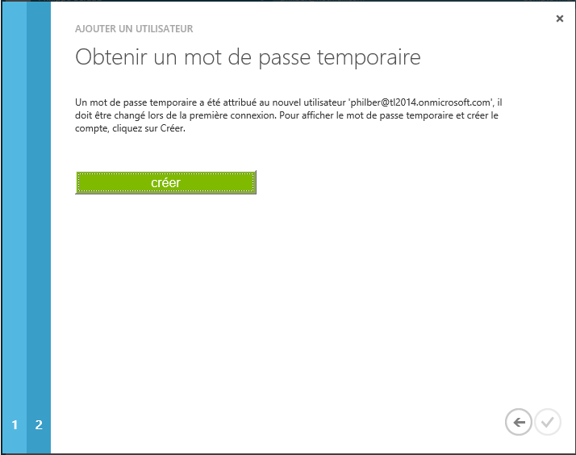

1. Cliquez sur **créer** pour cela.

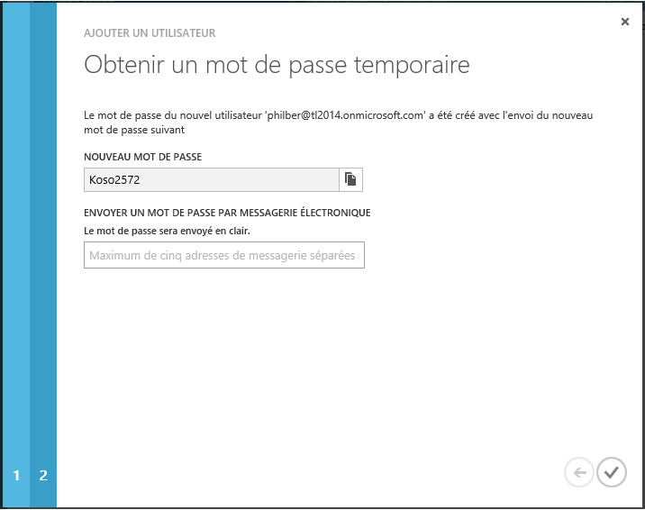

1. Retenez le nouveau mot de passe dans **NOUVEAU MOT DE PASSE**. Il vous sera demandé lors de la première connexion de l’utilisateur et devra être changé. Validez pour fermer le dialogue.

## Etape 5 - Création de l’application dans votre répertoire Azure Active Directory



Vous devez créer une application dans votre annuaire Azure Active Directory. Cette dernière permet de déclarer le Portail Citoyen Open Data comme étant une application autorisée au sein de votre répertoire Azure Active Directory pour l’authentification (unique) des administrateurs (et des utilisateurs le cas échéant).

Pour cela, toujours depuis le volet relatif à votre nouvel annuaire, cliquez sur **APPLICATIONS**. Si vous n’avez pas encore créé d’applications dans cet annuaire, le volet **APPLICATIONS** doit être similaire à la capture suivante :

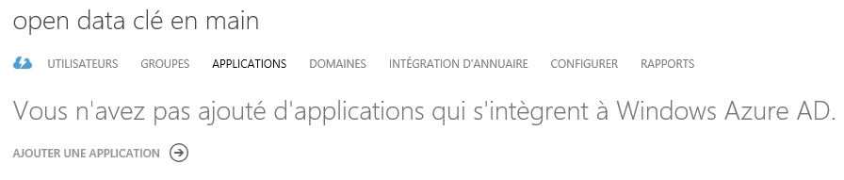

Procédez comme suit pour créer l’application :

1. Cliquez sur le lien **AJOUTER UNE APPLICATION** (ou cliquez sur **NOUVEAU** dans le bandeau en bas du portail). Le dialogue **Que souhaitez-vous faire ?** s’ouvre.

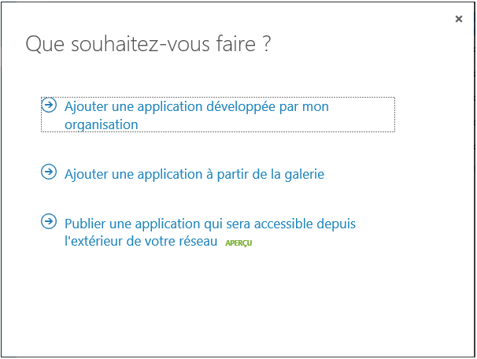

1. Cliquez sur **Ajouter une application développée par mon organisation**.

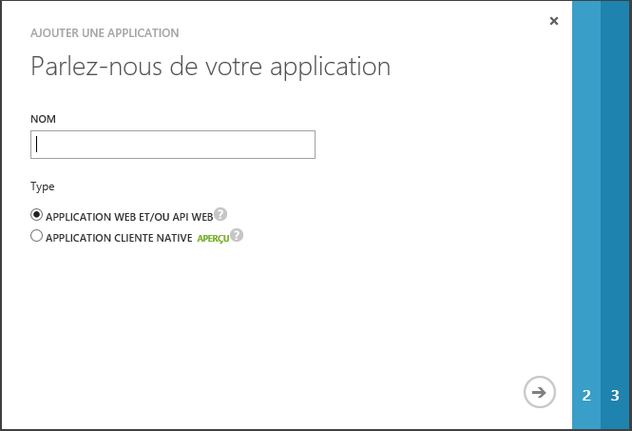

1. Renseignez les champs suivants et validez pour passer à l’étape suivante :
2. Dans **NOM**, précisez le nom de votre choix pour identifier cette application, par exemple « *Portail Citoyen Open Data* »
3. Dans **TYPE** : **APPLICATION WEB ET/OU API WEB**

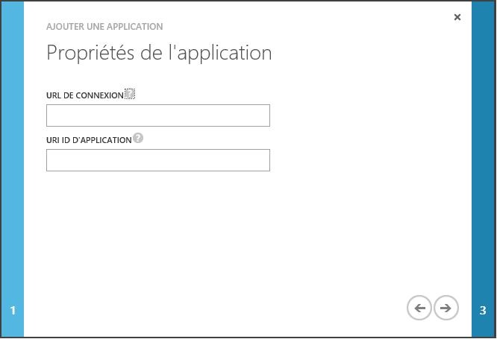

1. Renseignez les champs suivants et validez pour passer à l’étape suivante :
2. Dans **URL DE CONNEXION**, précisez l’adresse à laquelle sera déployé le Portail Citoyen Open Data, par exemple <http://portailtl2014.cloudapp.net/> dans notre cas conformément au service de cloud créé précédemment, Cf. section § Etape 1 - Création du compte de service.

Sauf dans le cas où vous avez un nom de domaine personnalisé, votre URL doit avoir la forme http://<*nomdusite*>.cloudapp.net.

1. Dans **URI ID D’APPLICATION**, reprécisez l’adresse à laquelle sera déployé le Portail Citoyen Open Data, par exemple <http://portailtl2014.cloudapp.net/> dans notre cas.

A l’issue de la création de l’application pour le Portail Citoyen Open Data, la page de statut suivante s’affiche.

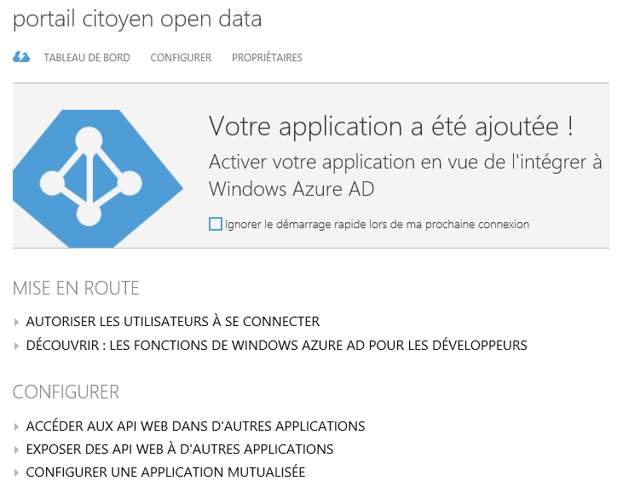

1. Maintenant que votre application est déclarée, cliquez dessus et sélectionnez l’onglet **CONFIGURER**. C’est ici que vous pouvez mettre à jour les paramètres tels que le nom de l’application, les URL etc.
2. Cliquez enfin sur le bouton **AFFICHER LES POINTS DE TERMINAISON**. Le dialogue **Points de terminaison d’app** s’affiche.

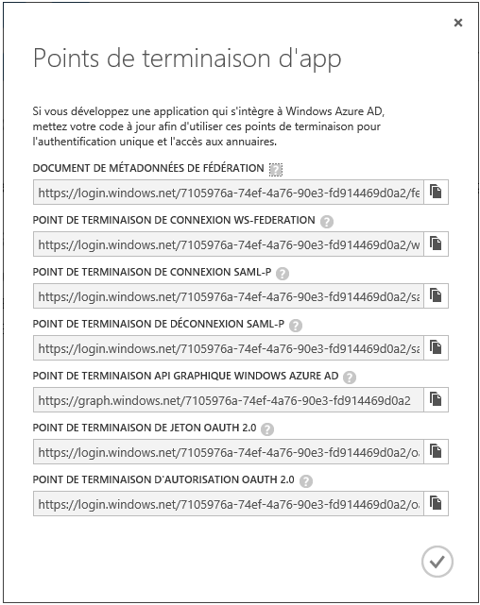

1. Copiez la première URL **DOCUMENT DE METADONNEES DE FEDERATION**:

[https://login.windows.net/**7105976a-74ef-4a76-90e3-fd914469d0a2**/federationmetadata/2007-06/federationmetadata.xml](https://login.windows.net/7105976a-74ef-4a76-90e3-fd914469d0a2/federationmetadata/2007-06/federationmetadata.xml)

L’identifiant unique de votre répertoire Azure Active Directory (GUID) présent dans l’URL 7105976a-74ef-4a76-90e3-fd914469d0a2 va nous servir par la suite pour connecter le Portail Citoyen Open Data à votre répertoire Azure Active Directory. Ce dernier est référencé dans la suite de ce document par *{votreGUIDAzureAD}*. Nous avons à présent terminé la configuration des services Azure.

# Création des clés nécessaires au Portail Citoyen Open Data

Cette section décrit les différentes clés nécessaires à la mise en place du Portail Citoyen, à savoir un jeu de clés ReCAPTCHA et une clé API Bing Map

Ces clés doivent être créées au préalable. Vous en aurez besoin dans la suite de la procédure, que ce soit avec l’émulateur local Azure ou avec Azure.

## Etape 1 - Création d‘un jeu de clés ReCAPTCHA



Passons à présent à la création d’un jeu de clés ReCAPTCHA.

Procédez comme suit pour cela :

1. Naviguez vers l’adresse <http://www.google.com/recaptcha>.

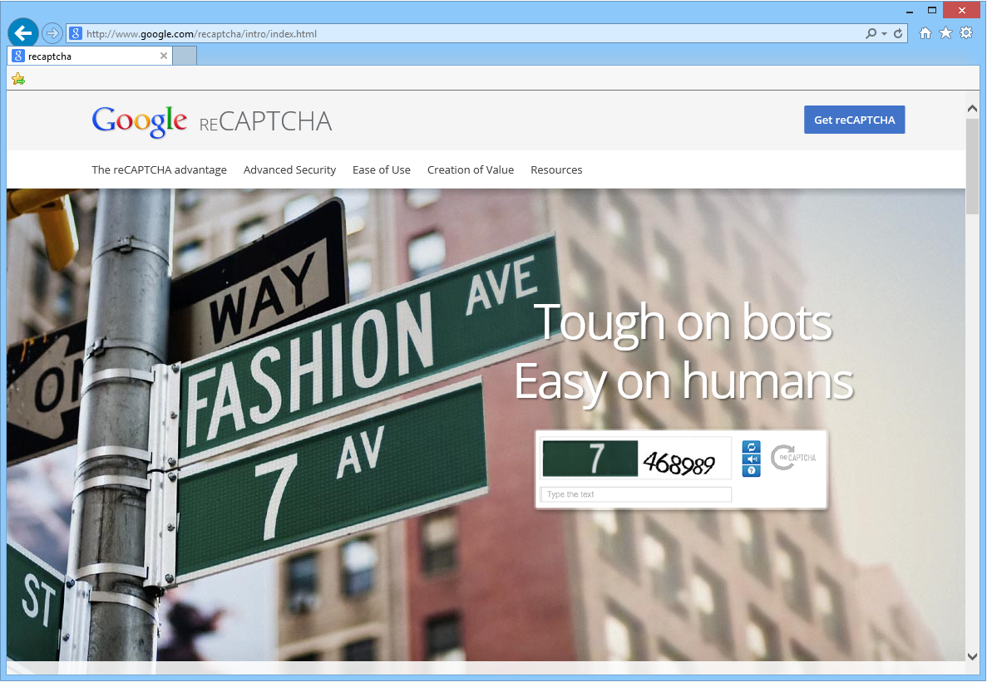

1. Cliquez sur **Get reCAPTCHA**.

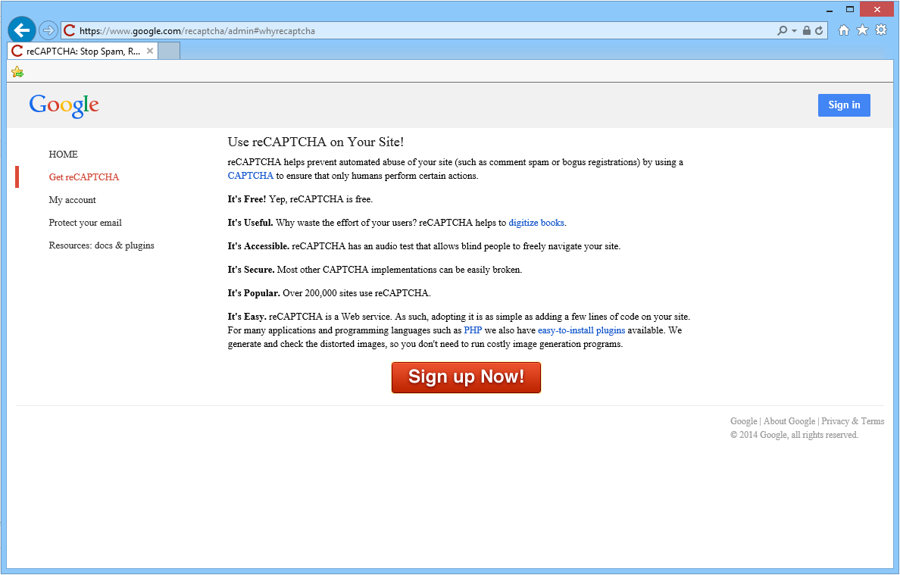

1. Dans la page suivante, cliquez sur **Sign up Now!** L’inscription est totalement gratuite.

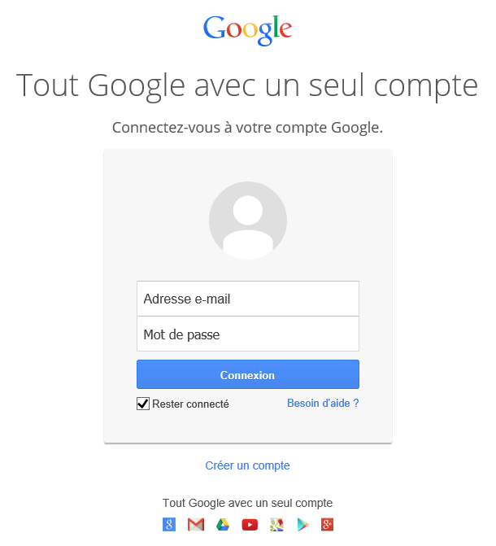

1. Cliquez sur **Créer un compte** si vous ne disposez pas d’un compte Google et suivez les instructions. Si vous disposez déjà d’un compte, précisez votre adresse mèl et mot de passe du compte et cliquez sur **Connexion**.
2. Une fois authentifié(e), vous êtes redirigé(e) vers l’Url <https://www.google.com/recaptcha/admin#list>.

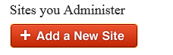

1. Cliquez sur **+ Add a New Site**.

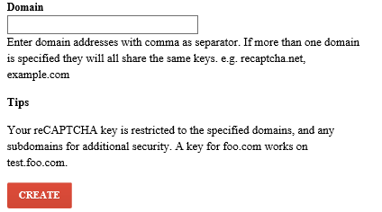

1. Précisez sous **Domain** l’Url cible de la plateforme, par exemple portailtl2014.cloudapp.net dans cette illustration - conformément au service de cloud créé précédemment, Cf. section § Etape 1 - Création du compte de service - et cliquez sur **CREATE**.
2. Une fois les clés créées, sélectionnez le service créé, par exemple portailtl2014.cloudapp.net dans cette illustration.

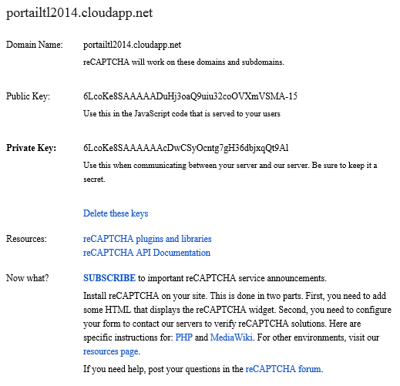

1. Mémorisez votre paire de clé,  vous en aurez besoin à de multiples reprises par la suite :

* **Public key** : Ceci correspond à la clé publique ReCAPTCHA à utiliser pour la suite. Cette valeur est référencée dans la suite de ce document par *{votreCléPubliqueReCAPTCHA}*.
* **Private key** : Ceci correspond à la clé privée ReCAPTCHA à utiliser pour la suite. Cette valeur est référencée dans la suite de ce document par *{votreCléPrivéeReCAPTCHA}*.

Nous pouvons passer à présent à l’étape suivante de la préparation des déploiements de plateforme OGDI DataLab avec l’émulateur local Azure ou dans Azure.

## Etape 2 - Création d’une clé API Bing Map



Pour utiliser l'API de cartographie Bing Map au sein du Portail Citoyen Open Data, il est nécessaire d'utiliser une clé unique, générée lors de l'enregistrement de l'application web auprès de Bing.

Procédez comme suit pour cela :

1. Naviguez vers l’adresse <https://www.bingmapsportal.com>.

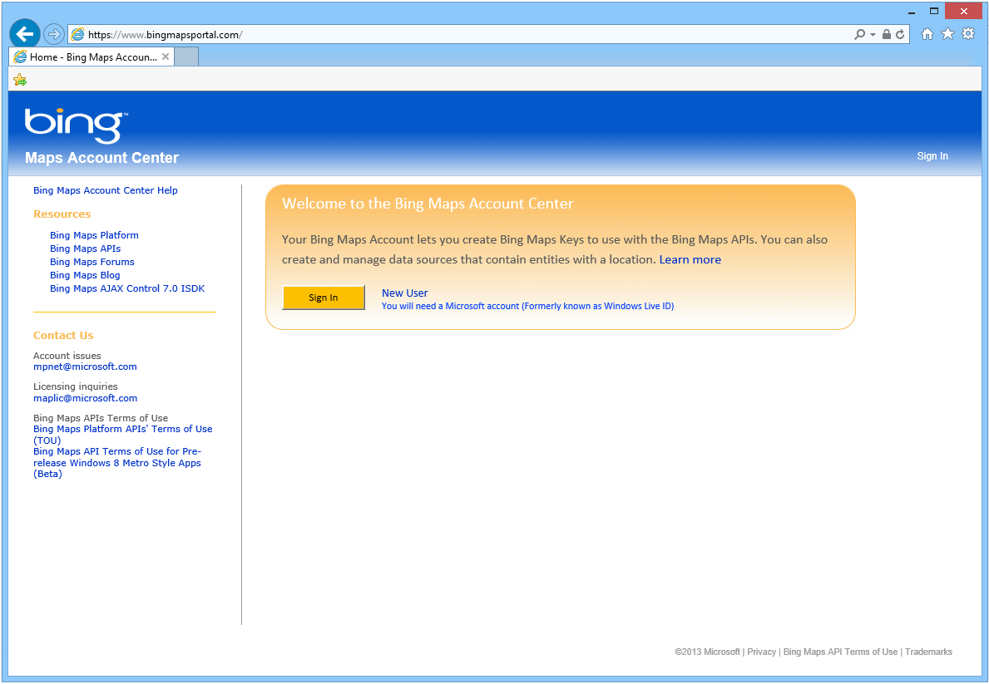

1. Si vous disposez d’un compte Microsoft, cliquez sur **Sign In**. Dans le cas contraire, cliquez sur **New user** et suivez les instructions pour créer un tel compte.

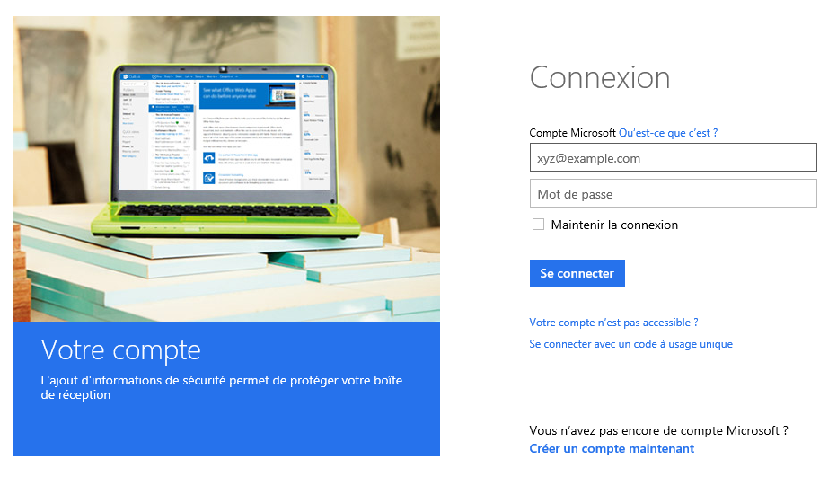

1. Précisez votre adresse mèl relative à votre compte Microsoft et le mot de passe du compte et cliquez sur **Se connecter**. Une fois identifié, vous trouverez la partie **My Account** dans le panneau gauche.

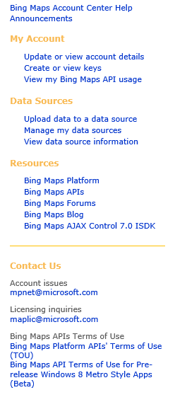

1. Sélectionnez **Create or view keys** pour créer une nouvelle clé d'application pour le déploiement avec l’émulateur local Azure.

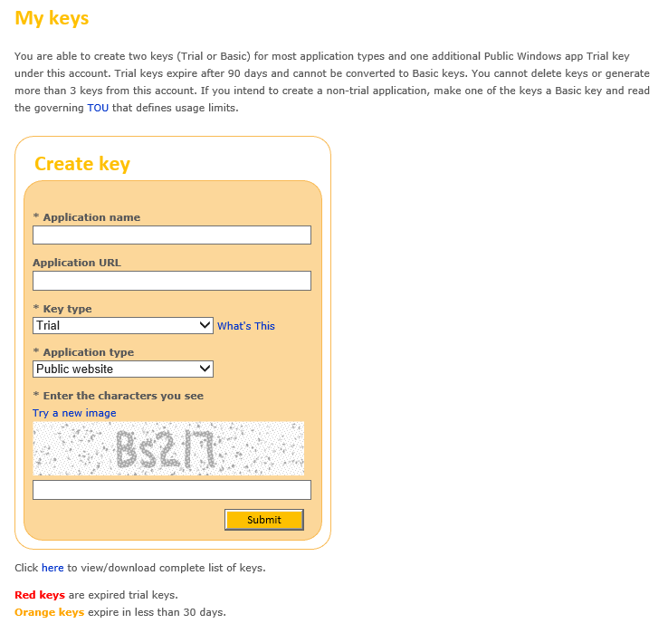

1. Remplissez les quatre champs tels que défini ci-dessous :
2. Dans **Application name**, précisez le nom de votre instance du portail Citoyen Open Data dans la liste de vos applications, par exemple «*Portail Citoyen Azure*»
3. Dans **Application URL**, précisez [http://](http://localhost)portailtl2014.cloudapp.net dans notre cas conformément au service de cloud créé précédemment, Cf. section § Etape 1 - Création du compte de service.
4. Dans **Key type**, spécifier une clé de base (**Basic**) (gratuite), celle-ci devrait en effet suffire[17].
5. Dans **Application type** : **Public website**.
6. Et enfin, recopiez le ReCaptcha et cliquez sur **Submit**. La clé nouvellement créée s’affiche dans le bas de la page.

Notez bien cette dernière, elle sera nécessaire à la section suivante pour le déploiement en local de la plateforme OGDI DataLab. Cette valeur est référencée dans la suite de ce document par *{votreCléBingMapCloud}*.

# Publication du Portail Citoyen Open Data dans Azure

Vous allez à présent aborder les différentes étapes visant à déployer totalement votre Portail Citoyen Open Data dans votre souscription Azure tel que configurée préalablement.

## Etape 1 - Configuration du projet CitizenPortal.Cloud



Vous allez aborder la configuration minimale permettant de déployer le Portail Citoyen Open Data. Vous verrez par la suite que le reste de la configuration, tel que le contenu ou les paramètres non indispensables, se configurent depuis le panel d’administration.

Pour correctement configurer le portail, procédez comme suit :

1. Ouvrez Microsoft Visual Studio 2013 avec des privilèges administrateur depuis en faisant un clic droit sur **Microsoft Visual Studio 2013** et en choisissant **Exécuter comme administrateur**.

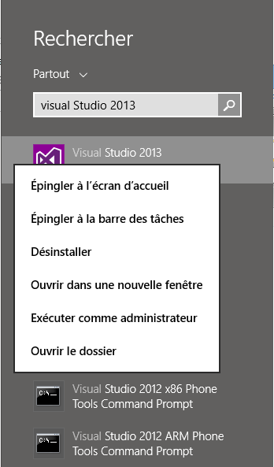

1. Dans le menu **Fichier**, choisissez **Ouvrir** puis **Projet/Solution**. Dans la boîte de dialogue **Ouvrir un projet**, naviguez vers le répertoire d’extraction, et ouvrez à la racine le fichier de solution *CitizenPortal.sln*.

### Configuration des informations relatives au compte de stockage créé

La configuration suppose de configurer les emplacements de référence *[StorageName]* et *[StorageKey]* présents au sein des différents fichiers de configuration du Portail Citoyen Open Data de façon à pointer vers le compte de stockage précédemment créé, Cf. section § Etape 2 – Création d’un compte de stockage :

* L’emplacement de référence *[StorageName]* doit être remplacé par le nom du compte de stockage créé précédemment, par exemple *tl2014* dans le cas présent.
* L’emplacement de référence *[StorageKey]* doit être remplacé par la valeur de la clé primaire associé, à savoir la valeur *{votreCléCompteStockageConfiguration}* obtenue précédemment.

Cela concerne la configuration du rôle *CitizenPortal* du projet Azure *CitizenPortal.Cloud*.

Les paramètres *connectionString* et *Microsoft.WindowsAzure.Plugins.Diagnostics.ConnectionString* présents dans la configuration du rôle *CitizenPortal* du projet Azure *CitizenPortal.Cloud* doivent être modifiés de façon à pointer vers le compte de stockage précédemment créé.

La valeur par défaut de ces deux paramètres est la suivante :

DefaultEndpointsProtocol=https; AccountName=**[StorageName]**;AccountKey=**[StorageKey]**

Cette valeur repose sur les deux emplacements de référence *[StorageName]* et *[StorageKey]* qu’il convient de remplacer par leur valeur.

Pour cela, procédez comme suit :

1. Toujours dans Visual Studio 2013, dans **Explorateur de solutions**, développez le dossier **Rôles** du projet Azure *CitizenPortal.Cloud*, faites un clic droit sur *CitizenPortal*, puis sélectionnez **Propriétés**.

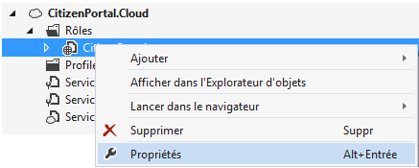

1. Un assistant de configuration s’ouvre. Sélectionnez l’onglet **Paramètres**.

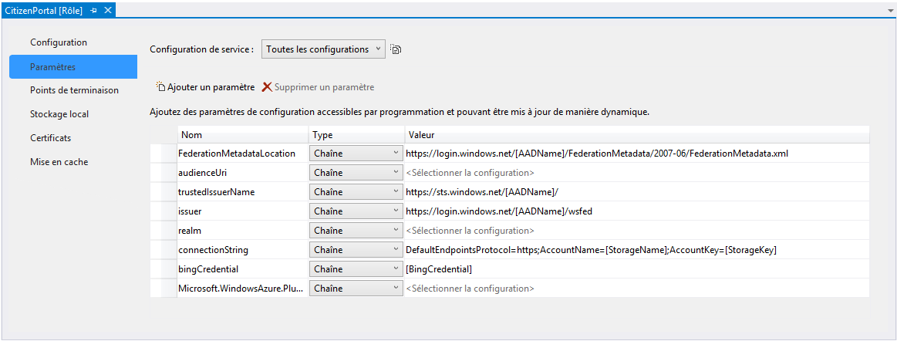

1. Cliquez sur **Service Configuration** et sélectionnez **Cloud**

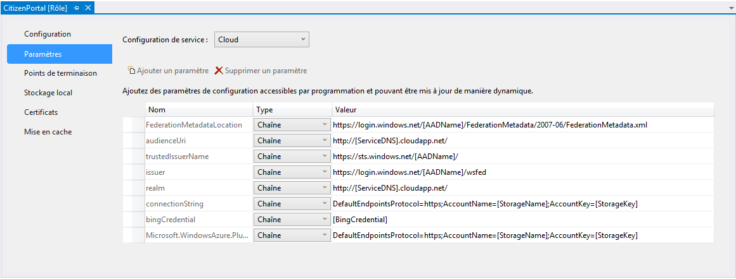

1. Sélectionnez ensuite le paramètre *connectionString*. Sélectionnez **Chaîne de connexion** comme type en lieu et place de **Chaîne**.

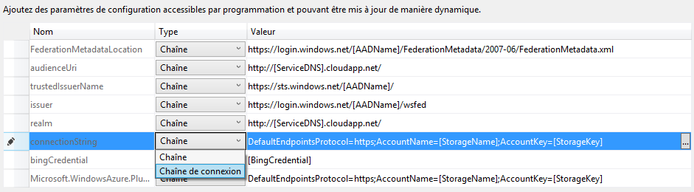

1. Cliquez sur le bouton libellé avec des points de suspension (...) à droite de la chaine de connexion de ce paramètre afin de la configurer.



La boîte de dialogue **Créer une chaîne de connexion de stockage** s’ouvre.

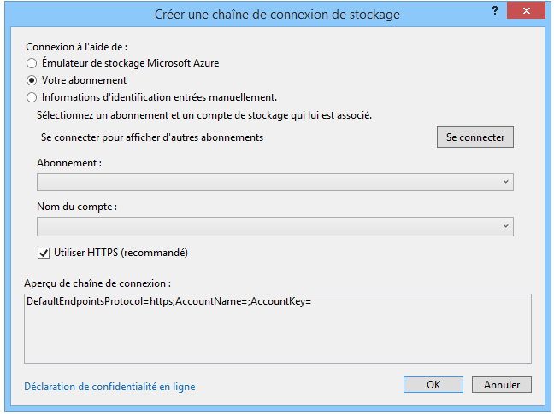

1. Dans la boite de dialogue **Créer une chaîne de connexion de stockage**, sélectionnez **Informations d’identification entrées manuellement**, précisez le nom du compte de stockage de la configuration OGDI dans **Nom du compte**, par exemple *tl2014*. Dans la zone de texte**Clé du compte**,collez la valeur *{votreCléCompteStockageConfiguration}* de la clé primaire associée, Cf. section § Etape 2 – Création d’un compte de stockage. Sélectionnez l’option **Utiliser HTTPS** et cliquez enfin sur **OK** pour valider l’ensemble.

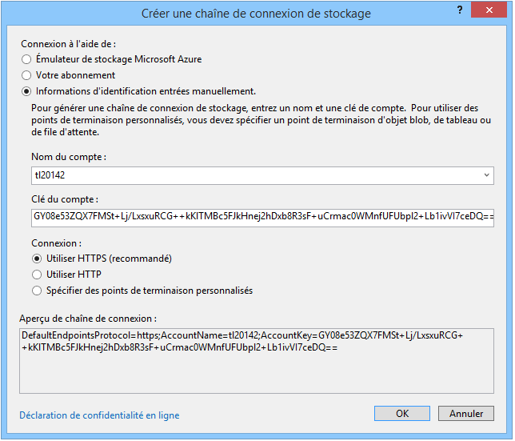

1. Répétez les étapes 4 à 6 avec cette fois le paramètre *Microsoft.WindowsAzure.Plugins.Diagnostics.ConnectionString* situé en dessous du paramètre *connectionString*.
2. Appuyez sur CTRL+S pour sauvegarder les modifications.

### Configuration des informations relatives à votre répertoire Azure Active Directory

La suite de la configuration suppose de configurer les informations relatives à votre répertoire Azure Active Directory précédemment créé et à l’application relative au portail qui a été ajoutée. Pour cela, procédez comme suit :

1. Faites un clic droit sur *CitizenPortal* projet Azure *CitizenPortal.Cloud*, puis sélectionnez **Propriétés**.
2. Un assistant de configuration s’ouvre. Sélectionnez l’onglet **Paramètres**.
3. Cliquez sur **Service Configuration** et sélectionnez **Cloud**
4. Sélectionnez le paramètre *FederationMetadataLocation*

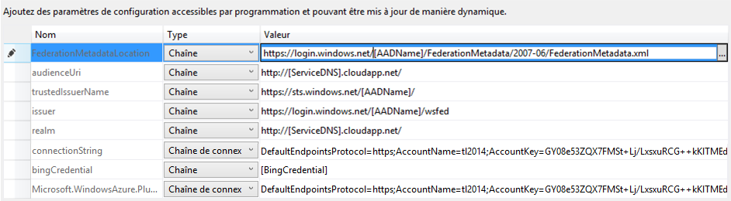

1. Remplacez **[AADName]** dans **Valeur** par la valeur *{votreGUIDAzureAD}*, par exemple *7105976a-74ef-4a76-90e3-fd914469d0a2* dans notre cas, Cf. section § Etape 5 - Création de l’application dans votre répertoire Azure Active Directory. Pour cela, cliquez sur le bouton libellé avec des points de suspension (...) à droite de la chaine de ce paramètre afin de la configurer. La boîte de dialogue **Modifier la chaîne** s’ouvre.

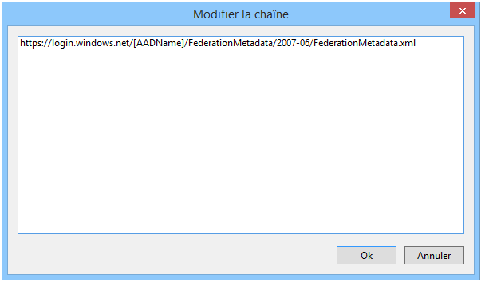

1. Une fois la valeur modifiée comme suit :

<https://login.windows.net/7105976a-74ef-4a76-90e3-fd914469d0a2/FederationMetadata/2007-06/FederationMetadata.xml>

cliquez sur **OK** pour fermer le dialogue.

1. Répétez les étapes 4 à 6 avec cette fois les paramètres *trustedIssuerName* et *issuer* situés en dessous du paramètre *FederationMetadataLocation*.
2. La configuration relative à votre répertoire Azure Active Directive est terminée. Passez à la configuration associée à l’application qui a été créée au sein de ce répertoire. Sélectionnez le paramètre *audienceUri.*

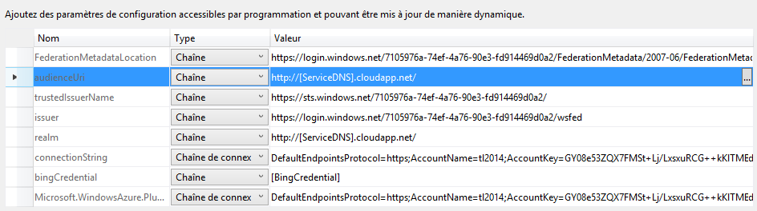

1. Remplacez **[ServiceDNS]** dans **Valeur** par le nom du service de cloud précédemment créé, par exemple *portailtl2014* dans notre cas, Cf. section § Etape 1 - Création du compte de service. Pour cela, cliquez sur le bouton libellé avec des points de suspension (...) à droite de la chaine de ce paramètre afin de la configurer. La boîte de dialogue **Modifier la chaîne** s’ouvre.

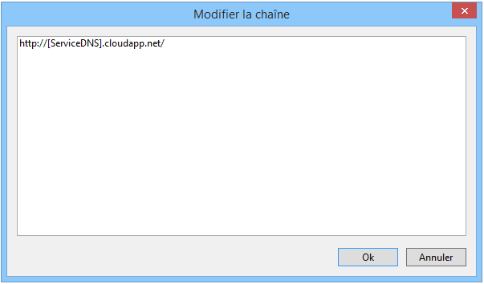

1. Une fois la valeur modifiée comme suit :

<http://portailtl2014.cloudapp.net/>

cliquez sur **OK** pour fermer le dialogue.

1. Répétez les étapes 4 à 6 avec cette fois le paramètre *realm* situé en dessous du paramètre *audienceUri*.
2. Appuyez sur CTRL+S pour sauvegarder les modifications.

### Configuration de la clé Bing Map

Pour terminer cette partie de la configuration, il convient de préciser enfin la clé API Bing Map à utiliser. Pour cela, procédez comme suit :

1. Faites un clic droit sur *CitizenPortal* projet Azure *CitizenPortal.Cloud*, puis sélectionnez **Propriétés**.
2. Un assistant de configuration s’ouvre. Sélectionnez l’onglet **Paramètres**.
3. Cliquez sur **Service Configuration** et sélectionnez **Cloud**

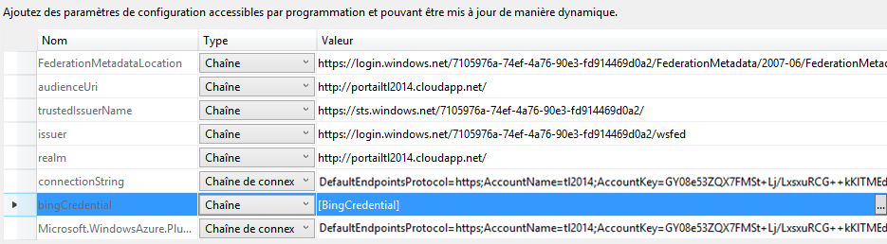

1. Sélectionnez le paramètre *bingCredential* et précisez dans **Valeur** la valeur *{votreCléBingMapCloud}*, Cf. section § Etape 2 - Création d’une clé API Bing Map.
2. Appuyez sur CTRL+S pour sauvegarder les modifications.

Vous venez de configurer le projet *CitizenPortal.Cloud*et plus particulièrement le rôle *CitizenPortal*.

Il vous reste maintenant à configurer le projet *CitizenPortal*. C’est l’objet de l’étape suivante.

## Etape 2 - Configuration du projet CitizenPortal



Lors de cette étape, vous allez configurer le fichier *Web.Config* du projet *CitizenPortal*.

Pour configurer le fichier *Web.Config*, procédez comme suit :

1. Toujours dans Visual Studio 2013, dans **Explorateur de solutions**, avec la solution *CitizenPortal.sln* ouverte, ouvrez le fichier *Web.Config* situé à la racine du projet *CitizenPortal*.
2. Une fois le fichier ouvert, vous allez modifier la configuration de diverses sections de façon à reproduire en partie la configuration déjà effectuée dans le fichier *ServiceConfiguration.Cloud.cscfg*.

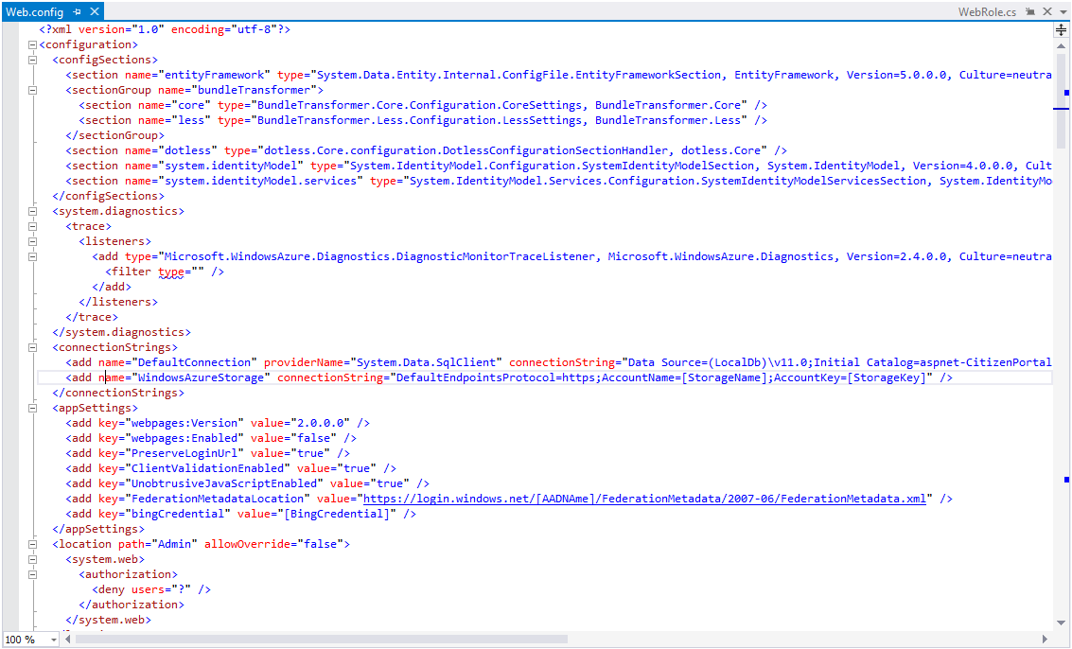

1. Précisez le compte de stockage Azure à utiliser pour la configuration. Pour cela, vous pouvez visualiser au début du fichier le paramètre à configurer, à savoir *WindowsAzureStorage*.

<?xml version="1.0" encoding="utf-8"?>

<configuration>

…

<connectionStrings>

<add name="DefaultConnection" providerName="System.Data.SqlClient" connectionString="Data Source=(LocalDb)\v11.0;Initial Catalog=aspnet-CitizenPortal-20130530171943;Integrated Security=SSPI;AttachDBFilename=|DataDirectory|\aspnet-CitizenPortal-20130530171943.mdf" />

<add name="WindowsAzureStorage"

connectionString="DefaultEndpointsProtocol=https;AccountName=[StorageName];AccountKey=[StorageKey]" />

</connectionStrings>

…

</configuration>

1. Remplacez les emplacements réservés *[StorageName]* et *[StorageKey]* suivants dans le fichier. Pour ce faire, vous pouvez utiliser la boîte de dialogue de remplacement rapide Visual Studio (**EDITION** | **Rechercher et remplacer** | **Remplacement rapide**).
   1. Remplacez l’emplacement réservé *[StorageName]* par le nom du compte de stockage de créé précédemment, par exemple *tl2014* dans le cas présent, Cf. section § Etape 2 – Création d’un compte de stockage.
   2. Remplacez l’emplacement réservé *[StorageKey]* par la valeur *{votreCléCompteStockageConfiguration}* de la clé primaire associée.
2. Vous allez maintenant configurer les divers éléments relatifs à votre répertoire Azure Active Directory. Pour cela :
3. Remplacez l’emplacement réservé *[AADName]* par la valeur *{votreGUIDAzureAD}*, par exemple *7105976a-74ef-4a76-90e3-fd914469d0a2* dans notre cas, Cf. section § Etape 5 - Création de l’application dans votre répertoire Azure Active Directory.
4. Remplacez les chaînes de caractère <http://localhost:52683> par l’URL complète de votre service de cloud, par exemple <http://portailtl2014.cloudapp.net/> dans notre cas, Cf. section § Etape 1 - Création du compte de service.
5. Reste à configurer la clé bing Map à utiliser. Pour cela remplacez l’emplacement réservé *[bingCredential]* par la valeur *{votreCléBingMapLocal}*, Cf. section § Etape 2 - Création d’une clé API Bing Map.
6. Appuyez sur CTRL + S pour sauvegarder vos modifications.

Vous allez pouvoir passer au déploiement à proprement parler de votre Portail Citoyen Open Data.

## Etape 3 – Déploiement du portail



Vous venez de configurer le Portail Citoyen Open Data. Dans cette étape, vous allez procéder à leur déploiement dans votre compte de service Azure associé.

### Création du package à déployer

Vous venez de configurer votre instance du Portail Citoyen Open Data. Dans cette étape, vous allez procéder au déploiement du portail dans votre service de cloud Azure associé.

Procédez comme suit :

1. Toujours dans Visual Studio 2013, faites un clic-droit sur le projet*CitizenPortal.Cloud* précédent et choisissez **Package**dans le menu contextuel.

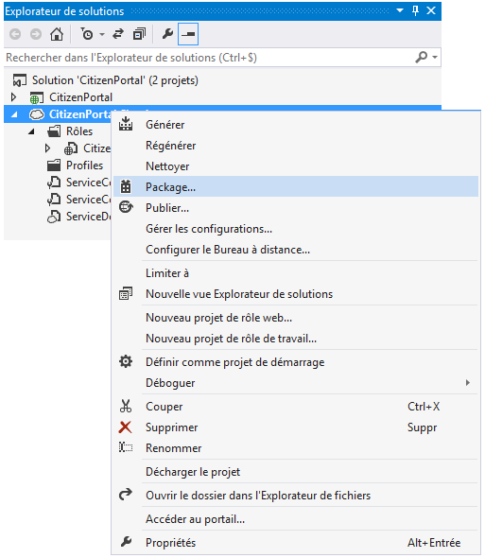

1. Dans la boite de dialogue **Package d’application Azure**, choisissez les options **Configuration de service** : **Cloud**, **Configuration de build** : **Release** et cliquez sur **Package** pour confirmer.

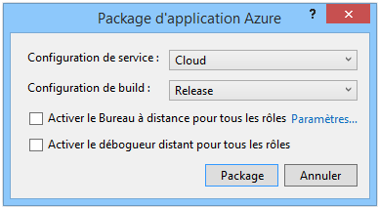

1. Une fois le paquet créé, une fenêtre Windows explorer s’ouvre dans le dossier app.*publish* correspondant. Ce dossier contient le paquet *CitizenPortal.Cloud.cspkg* et le fichier de configuration *ServiceConfiguration.Cloud.cscfg*associé. Vous allez utiliser les fichiers correspondants dans les étapes suivantes. Mémorisez donc le chemin vers ce dossier.

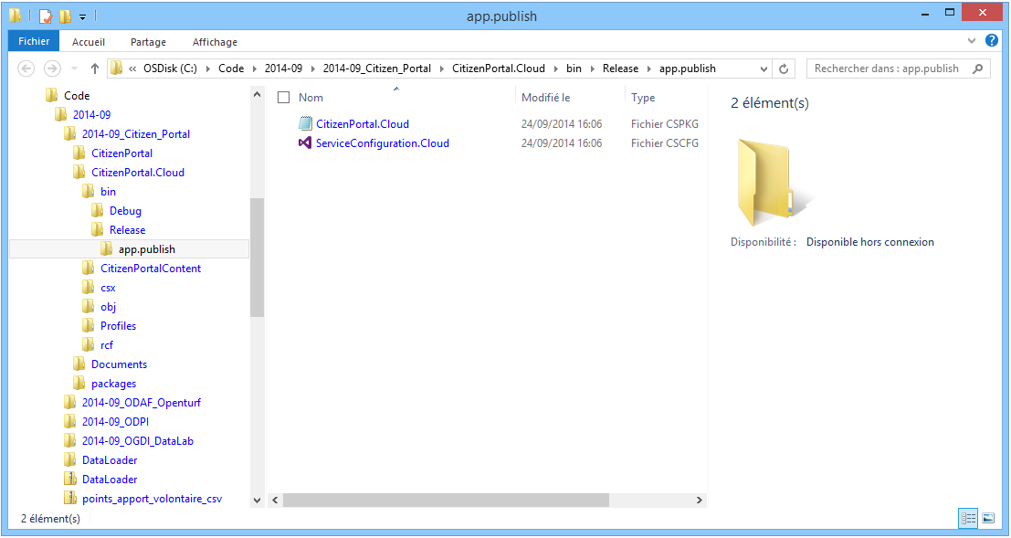

### Déploiement du package dans Azure (Intermédiaire)

Vous allez à présent déployer ce paquet via le portail de gestion Azure.

Procédez comme suit :

1. Naviguez à l’adresse [https://manage.windowsazure.com/](http://windows.azure.com/) et connectez-vous avec votre compte Microsoft associé à votre souscription Azure si ce n’est pas déjà le cas.



1. Au niveau de l’écran d’accueil du portail, cliquez sur **SERVICES DE CLOUD**dans le panneau situé à gauche.

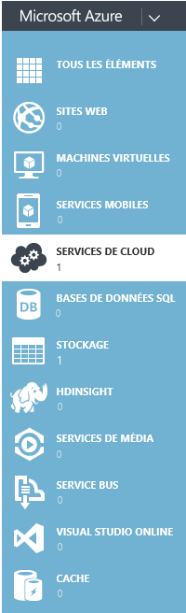

1. Vous devez visualiser le compte de service que vous avez créé précédemment. Cliquez sur celui-ci.

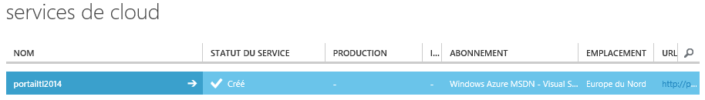

1. Cliquez sur l’onglet **TABLEAU DE BORD** puis sur **PRODUCTION**.

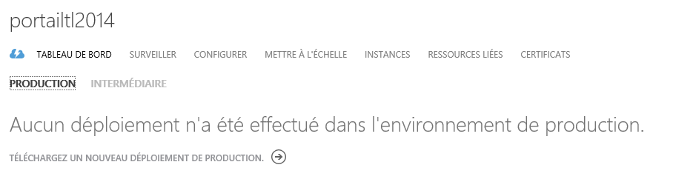

1. Le déploiement ou le passage en environnement de production s’effectue une fois votre solution finalisée. Cliquez sur **TELECHARGER UN NOUVEAU DEPLOIEMENT**. Un dialogue **Téléchargez un package** s’ouvre.

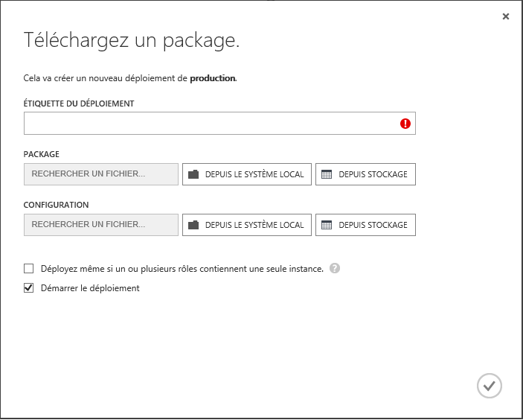

1. Dans la boite de dialogue **Téléchargez un package**, remplissez **ETIQUETTE DU DEPLOIEMENT** avec un nom identifiant votre package, dans le cas présent *Portail Citoyen 2014-09*, puis ensuite pour les zones de texte **PACKAGE** et **CONFIGURATION**, cliquez sur le bouton**DEPUIS LE SYSTEME LOCAL** et naviguez jusqu’au dossier qui s’est ouvert au point 3. Choisissez ensuite les fichiers correspondants, à savoir *CitizenPortal.Cloud.cspkg* et *ServiceConfiguration.Cloud.cscfg****.*** Cochez les deux cases puis cliquez sur l’icône **OK** pour valider.

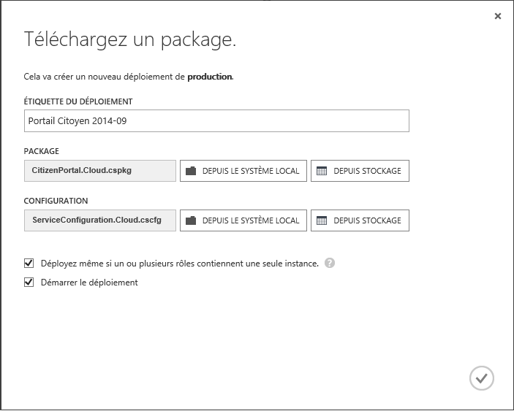

Remarque Le fichier *.cscfg* contient les paramètres de configuration pour le service de données, y compris le nombre d'instances que nous allons mettre à jour plus tard dans le cadre de cette illustration de la mise en œuvre de l’accélérateur Portail Citoyen.

1. Le déploiement commence et vous pouvez suivre son avancement grâce à la barre de notification situé en bas de la page.

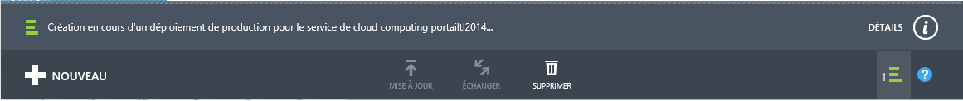

1. Vous pouvez cliquer sur **DETAILS** pour suivre les différentes étapes du déploiement.

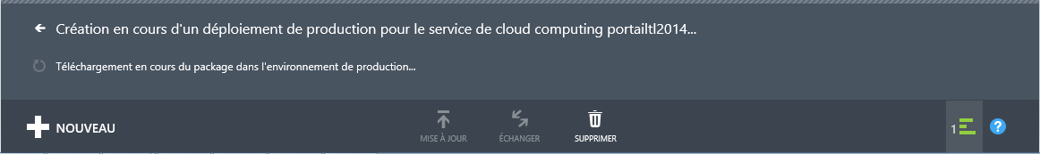

1. Une fois le déploiement terminé (cela peut durer plusieurs minutes), vos instances démarrent.

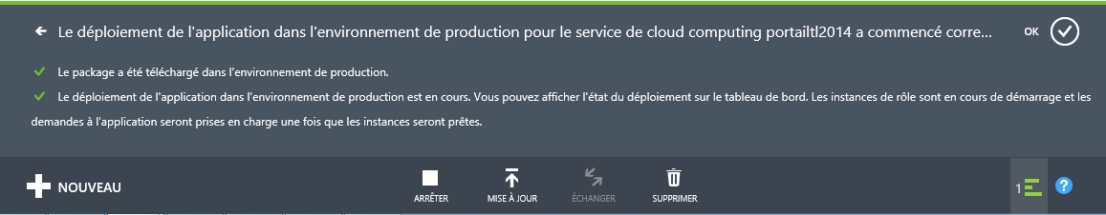

1. Vous pouvez suivre l’avancement de la configuration de votre instance en cliquant sur l’onglet **INSTANCES**. Votre service de données est en ligne quand son statut est **En cours d’exécution**.

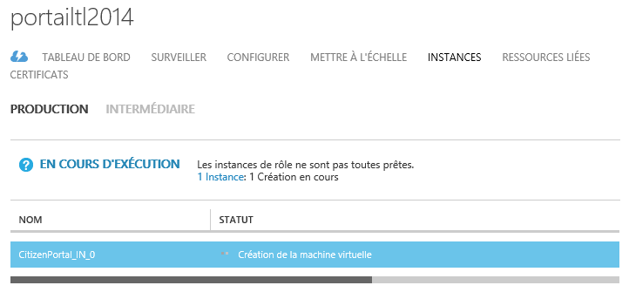

1. Retournez sur l’onglet **TABLEAU DE BORD** puis cliquez sur l’URL de votre site dans la colonne de droite. Un nouvel onglet de votre navigateur s’ouvre et vous amène sur la page d’accueil du Portail Citoyen Open Data.

Votre instance du Portail Citoyen Open Data fraichement déployée n’est pas connectée à un service de données OData et ne contient donc pas de contenu. Il convient donc à présent d’enrichir ce portail.

# Enrichissement du Portail Citoyen Open Data

Rendez-vous dans la section administration de votre portail, simplement en ajoutant **/Admin** après l’URL du portail, par exemple : <http://portailtl2014.cloudapp.net/admin>. Si vous étiez connecté au portail Azure, il faut soit vous déconnecter soit utiliser un navigateur différent car sinon Azure Active Directory va utiliser ce compte et vous ne pourrez pas vous connecter au panel d’administration de votre instance du Portail Citoyen Open Data.

Précisez le nom complet <*mon* *nom d’utilisateur*>@<*mon* *nom de domaine*>.onmicrosoft.com, par exemple *admin@tl2014.onmicrosoft.com* dans cette illustration du compte administrateur créé plus haut et le mot de passe temporaire alloué.

Suivez les instructions pour changer votre mot de passe. Vous êtes ensuite redirigé vers l’interface d’administration du Portail Citoyen Open Data.

## Etape 1 – Configuration de la section Configuration



La premiere section **Configuration** sélectionnée par défaut permet de modifier les paramètres orientés système du portail citoyen.

Procédez comme suit :

1. Dans le cadre **Sources de données**, renseignez les éléments suivants :
   1. Dans **URL du service de données (DataService)** : renseignez l’URL de votre service de données (DataService) de la plateforme de publication OGDI DataLab, par exemple <http://ogdifrance.cloudapp.net:8080/v1>.
   2. Dans **URL de l’explorateur de données (DataBrowser)** : renseignez l’URL de votre explorateur de données OGDI DataLab (DataBrowser) de la plateforme de publication OGDI DataLab, par exemple <http://ogdifrance.cloudapp.net/>.

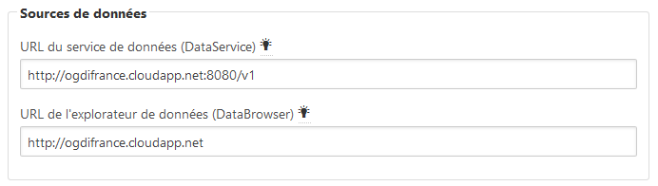

1. Dans le cadre **Flux Twitter**, renseignez le flux de votre choix. Sa chronologie (timeline) sera ainsi affichée dans le portail. A titre d’illustration, renseignez les éléments suivants :
   1. Dans **Adresse du flux Twitter**, remplacez **[accountscreenname]** par le nom de compte de votre choix, ici *opendatadbx*. Son calendrier (timeline) sera ainsi affiché dans votre instance du Portail Citoyen Open Data :

<https://api.twitter.com/1.1/statuses/user_timeline.json?screen_name=opendatadbx>

* 1. Dans **Bearer Token**, précisez la valeur suivante correspondant à l’application déclarée dans Twitter pour générer le jeton :

*AAAAAAAAAAAAAAAAAAAAAP0aRAAAAAAA74FNFEMqC2Z4GszhdVJbh8uJFPE%3DA3Wd0AxtkbFD6mk6TDhtsVYRgmrkHONxnbH4lwH1BQ*

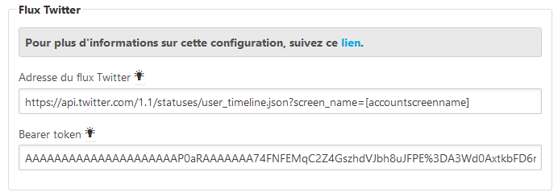

Remarque Vous trouverez les informations sur les paramètres de la chaîne de requête de l’Url précédente [ici](https://dev.twitter.com/docs/api/1.1/get/statuses/user_timeline). Pour la valeur du jeton porteur (Bearer Token), il est nécessaire de déclarer une application dans Twitter puis générer le jeton. Vous trouverez plus d’informations à ce sujet [ici](https://dev.twitter.com/docs).

1. Dans le cadre **Flux RSS**, renseignez simplement l’adresse d’un flux RSS, les informations les plus récentes défileront sur votre instance du Portail Citoyen Open Data. Nous utilisons ici pour les besoins de l’illustration le flux suivant : <http://rss.lemonde.fr/c/205/f/3050/index.rss>

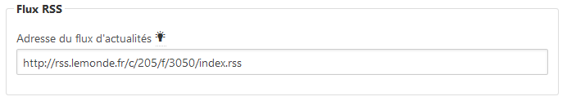

1. Dans le cadre **Recaptcha**, renseignez la clé publique et la clé privée correspondant à l’instance du Portail Citoyen Open Data que vous avez précédemment déclaré sur le site ReCAPTCHA :
2. Dans **Clé privée**, précisez la valeur de *{votreCléPrivéeReCAPTCHA}*
3. Dans **Clé publique**, précisez la valeur de *{votreCléPubliqueReCAPTCHA}*

Remarque Si vous ne renseignez pas ces clés, vos utilisateurs ne pourront pas vous contacter et n’auront pas la possibilité de poster des commentaires sur vos jeux de données.

## Etape 2 – Configuration de la section Apparence globale



Cliquez sur la section **Apparence globale**. Cette section permet de personnaliser le titre de votre instance du Portail Citoyen Open Data ainsi que les logos affichés dans la bannière du site.

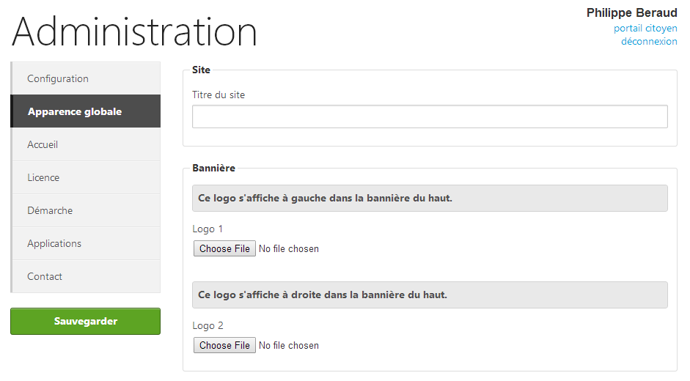

Dans **Titre du site**, précisez un titre, par exemple « *Portail Open Data clé en main* ».

## Etape 3 – Configuration des sections Accueil, Licence et Démarche



Dans les trois sections **Accueil**, **Licence** et **Démarche**, vous allez pouvoir ajouter du contenu dans les différentes pages du site. Vous avez la possibilité d’ajouter des images et du texte. Pour la mise en forme, vous pouvez utiliser des balises HTML dans les champs de texte.

Procédez comme suit :

1. Cliquez sur la section **Accueil** pour ajouter du contenu dans la page **Accueil** du site.

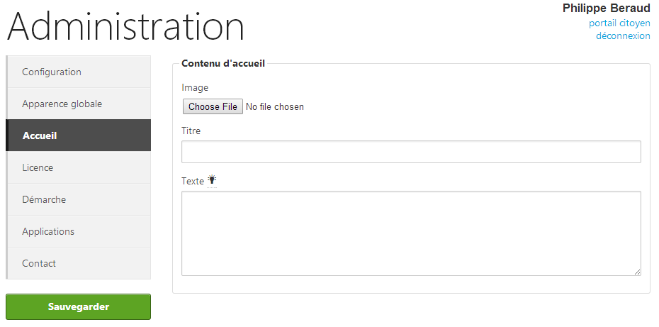

Vous avez la possibilité d’ajouter des images et du texte. Pour la mise en forme, vous pouvez utiliser des balises HTML dans les champs de texte.

1. Renseignez les éléments suivants :
   1. Dans **Titre**, précisez un titre, par exemple « *Bienvenue sur le portail Open Data clé en main* »
   2. Dans **Texte**, précisez le code HTML de votre choix ou copiez et collez par exemple le code HTML suivant à titre d’illustration :

<p>Les <span class="theme">données ouvertes (open data)</span> sont aujourd’hui - en termes de potentiel, d’opportunités et d’enjeu - au cœur du développement de multiples innovations sociales et économiques grâce à leur mise en ligne par l’Etat et les collectivités territoriales. La mise en place d’un projet Open Data représente donc un nouveau moyen pour l’Etat et les collectivités territoriales de répondre aux attentes des administrés et aux besoins de développement des acteurs économiques locaux. Il initie une importante avancée démocratique en mettant en avant <a href="http://www.rslnmag.fr/post/2011/02/25/171;-Cest-une-periode-excitante-pour-lopen-data-187;-entretien-avec-Michael-Cross.aspx">la transparence de l’action publique</a>, favorise une plus grande participation <a href="http://www.rslnmag.fr/post/2011/03/29/Caroline-Goulard-en-2020-une-vie-parlementaire-en-mode-opendata.aspx">des citoyens à la vie politique</a>, et dynamise le tissu économique locale, avec à la clé le développement d’un écosystème de TPE/PME locales aux de la création de nouveaux services innovants. En effet, portées à la connaissance des citoyens, des chercheurs, des associations, des entreprises, ces données statistiques, géographiques, urbanistiques, etc. peuvent devenir des mines d’or dès lors qu’elles sont retravaillées, croisées entre elles et mises en scène.</p>

<p>Microsoft souhaite contribuer à cette dynamique en marche et accompagner ses partenaires dans ce mouvement avec une vraie proposition de valeur pour le Secteur Public. Microsoft met ainsi à disposition la solution complète <a href="https://mspartner.microsoft.com/fr/fr/Pages/Solutions/Open-Data-Cle-en-main.aspx">Open Data Clé en main</a> en marque blanche sous licence libre <a href="http://opensource.org/licenses/ms-pl.html">Microsoft Public License (Ms-PL)</a>, prête à l’usage, interopérable, ouverte, évolutive et déployée et mise en ligne "en quelques clics" dans Microsoft Azure pour bénéficier pleinement des apports du Cloud (puissance et élasticité, modèle économique), avec pas ou peu d’investissement initial, un « Time-to-Market » rapide, et des coûts d’opération optimisés. Le présent portail constitue l’un des accélérateurs proposés par cette solution. Vous pouvez retrouver l’actualité associée sur le <a href="http://aka.ms/OpenDataFrance">blog Open Data France</a>.</p>

1. Cliquez sur la section **Licence** pour, de façon similaire, préciser le contenu de la page **La licence**.

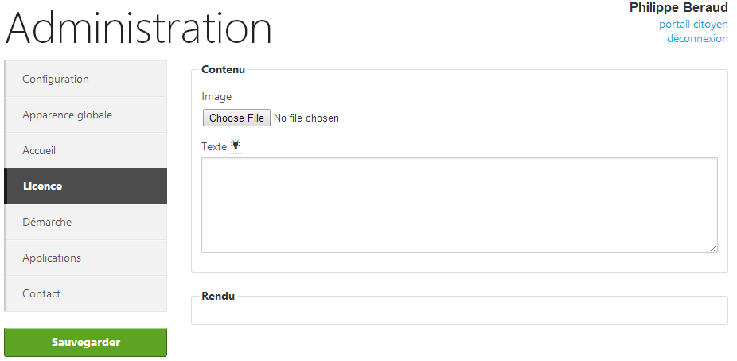

1. Renseignez les éléments suivants :
   1. Dans **Image**, précisez le chemin d’un fichier à utiliser comme image. Vous pouvez utiliser à titre d’illustration la Licence Ouverte d’Etalab.
   2. Dans **Texte** : précisez le code HTML de votre choix ou copiez et collez par exemple le code HTML suivant à titre d’illustration :

<h5>Informations sur la licence</h5>

<p><b>La licence libre <a href="http://opensource.org/licenses/ms-pl.html">Microsoft Public License (Ms-PL)</a> sous laquelle sont publiées les différents accélérateurs de la solution en marque blanche <a href="https://mspartner.microsoft.com/fr/fr/Pages/Solutions/Open-Data-Cle-en-main.aspx">Open Data Clé en main</a> à l’image du portail Citoyen Open Data sur lequel repose ce site est complètement indépendante de la ou des licences de publication sous lesquelles une collectivité ou un organisme public décide de mettre à disposition des jeux de données publiques.</b></p>

<p>La licence Ms-PL concerne uniquement les composants et Framework applicatif mis à disposition par les accélérateurs de la solution qui permettent de mettre en œuvre immédiatement une approche Open Data et d’offrir dans ce contexte des applications innovantes.</p>

<p>La licence de publication des données ouvertes est du libre choix de la collectivité ou l’organisme public mettant à disposition le jeu de données considéré. Pour cela, la collectivité ou l’organisme public peut s’appuyer sur différentes licences/cadres juridiques disponibles aujourd’hui en fonction des fonctionnalités souhaitées.</p>

<p>On peut ainsi citer, de façon non exhaustive, la <a href="http://www.etalab.gouv.fr/pages/licence-ouverte-open-licence-5899923.html">licence ouverte</a> publiée par <a href="http://www.etalab.gouv.fr/pages/Qui_sommes_nous_-5883786.html">Etalab</a> (Service du Premier Ministre chargé de l'ouverture des données publiques et du développement de la plateforme française Open Data) qui encourage la réutilisation des données publiques mises à disposition, la <a href="https://www.apiefrance.fr/sections/acces_thematique/reutilisation-des-informations-publiques/des-conditions-generales-pour-la-reutilisation-des-informations-publiques/downloadFile/attachedFile_3/contribution_APIE_licence_libre_et_gratuite_V2_0711_2.pdf?nocache=1311096502.37">licence de réutilisation libre et gratuite</a> de l’<a href="https://www.apiefrance.fr/sections/acces_thematique/reutilisation-des-informations-publiques/des-conditions-generales-pour-la-reutilisation-des-informations-publiques">APIE (Agence du Patrimoine Immatériel de l’Etat)</a>, ou encore les licences <a href="http://opendatacommons.org/licenses/">Open Data Commons</a> comme l’<a href="http://opendatacommons.org/licenses/odbl/">ODbL (Open Data Commons Database Licence)</a>.</p>

1. Cliquez sur la section **Démarche**. De façon similaire, vous pouvez préciser le contenu de la page **La démarche**.

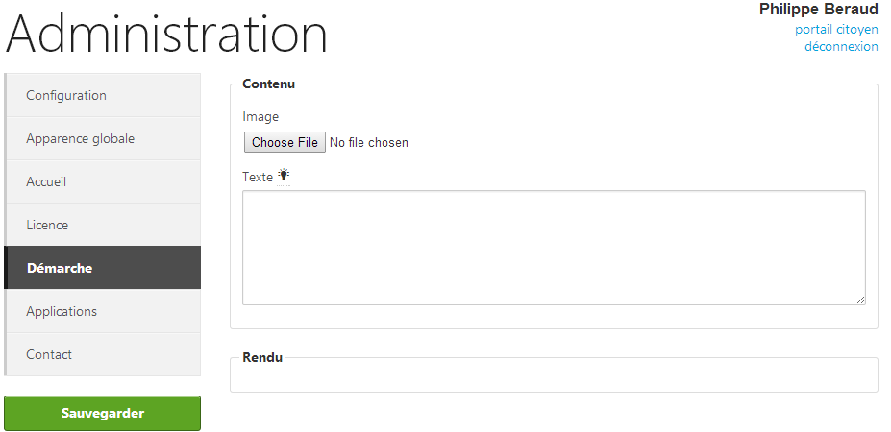

1. Renseignez le champ **Texte**. Pour cela, précisez le code HTML de votre choix ou copiez et collez par exemple le code HTML suivant à titre d’illustration :

<h5>Notre démarche</h5>

<p>L’accélérateur portail Citoyen Open Data utilisé pour ce site exemple est aujourd’hui disponible sur le site <a href="https://mspartner.microsoft.com/fr/fr/Pages/Solutions/Open-Data-Cle-en-main.aspx">Microsoft Partner Network</a> avec la mise à disposition du code source complet sous licence libre <a href="http://opensource.org/licenses/ms-pl.html">Microsoft Public License (Ms-PL)</a> et de la documentation complète associée sous licence <a href="http://creativecommons.org/licenses/by-sa/3.0/deed.fr">Paternité - Partage à l'Identique 3.0 non transposé</a>.</p>

<p>Les autres accélérateurs de la solution Open Data Clé en main sont disponibles sous licence libre Microsoft Public License (Ms-PL) sur la forge GitHub à l’image de la <a href="https://github.com/openlab/datalab">plateforme de publication de données OGDI (Open Governement Data Initiative) DataLab</a> et du <a href="https://github.com/openlab/openturf">Framework applicatif multiplateformes ODAF (Open Data Application Framework) Openturf</a>. Ces accélérateurs bénéficient du soutien d’une communauté (maintenance, gestion des évolutions, bonnes pratiques, etc.) et s’inscrivent pleinement dans une politique de partage de code et réutilisation/mutualisation des contributions.</p>

<p>D’une manière générale, l’utilisation d’une <b>approche Open Source</b> permettant tout à la fois de proposer des accélérateurs initiaux pour la mise en œuvre d’une approche Open Data mais aussi des modèles d’implémentation autour de ces accélérateurs nous parait aller dans le sens de l’abaissement de la barrière à l’entrée, avec, ensuite, sous réserve d’un choix approprié de licences pour ces codes sources (licences dites "non contaminantes"), la possibilité d’innover librement et de créer de la valeur à partir de ces éléments et ce, que ce soit sur la base de modèles d’affaire Open Source ou non, chaque partenaire, chaque startup du numérique, etc. étant libre de choisir le modèle d’affaire qui lui parait le plus approprié.</p>

## Etape 4 – Configuration de la section Applications



Cliquez sur la section **Applications**. Cette section permet d’ajouter, de modifier et/ou de supprimer des applications. Elles seront affichées sur la page **Les applications** de votre instance du Portail Citoyen Open Data.

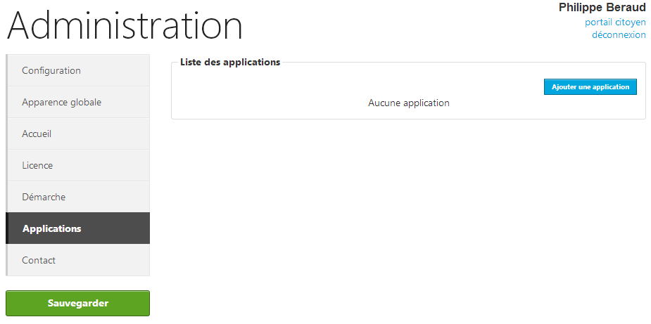

Pour ajouter une application, procédez comme suit :

1. Cliquez sur **Ajouter une application**. Le dialogue **Ajouter une application** s’ouvre.

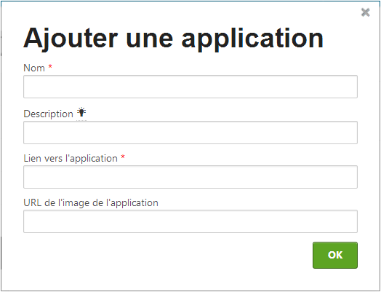

1. Renseignez les éléments suivants correspondant à l’instance de test du Framework ODAF OpenTurf mise à disposition par Microsoft France et cliquez sur **OK** :
   1. Dans **Nom**, précisez le nom à donner à l’application, par exemple « *ODAF OpenTurf* ».
   2. Dans **Description**, précisez une description, par exemple « *Visualisation de données géo-localisées sur une carte* ».
   3. Dans **Lien vers l’application**, précisez l’URL de l’application, par exemple <http://odafrance.cloudapp.net/>

## Etape 5 – Configuration de la section Contact



Cliquez enfin sur la section **Contact**.

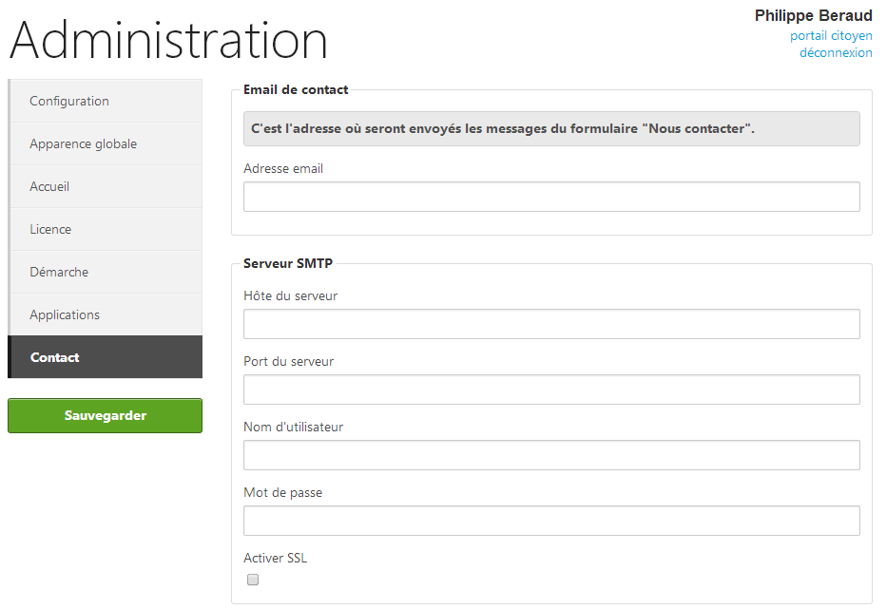

Procédez comme suit :

1. Dans **Adresse email**, renseignez l’adresse mèl où seront envoyés les messages des utilisateurs.

Remarque Nous utilisons ici à titre d’illustration un compte Microsoft pour la suite de la configuration.

1. Renseignez ensuite les éléments du cadre **Serveur SMTP** afin que le formulaire **Nous contacter** fonctionne.

Remarque Nous utilisons ici à titre d’illustration un compte Microsoft.

1. Dans **Hôte de serveur**, précisez la valeur **smtp.live.com**.
2. Dans **Port du serveur**, précisez la valeur **25**.
3. Dans **Nom d’utilisateur**, précisez l’adresse mèl de votre compte Microsoft.
4. Dans **Mot de passe**, précisez le mot de passe de votre compte Microsoft.
5. Cochez **Activer SSL**.

Remarque Les paramètres SMTP pour un compte Microsoft sont précisés à l’adresse <http://windows.microsoft.com/en-sg/windows/outlook/send-receive-from-app>.

**N’oubliez de cliquer sur Sauvegarder de façon à ce que tous vos changements soient bien pris en compte pour l’ensemble des cinq étapes précédentes.**

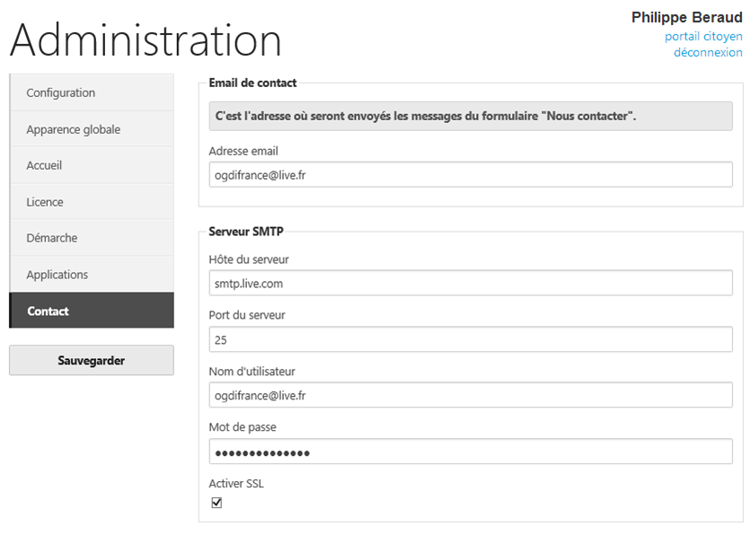

Ceci conclut ce guide.

1. Solution Open Data clé en main : http://aka.ms/OpenDataCleEnMain
2. Site portail Web Microsoft Secteur Public : http://www.microsoft.com/france/entreprises/secteur-public/solutions-pour-secteur-public.aspx
3. Microsoft Azure : http://azure.microsoft.com/fr-fr/
4. Portail Citoyen Open Data sur GitHub : https://github.com/openlab/CitizenPortal
5. Blog MSDN Open Data France : http://aka.ms/OpenDataFrance/
6. Azure Readiness Content : http://www.microsoft.com/en-us/download/details.aspx?id=8396
7. Microsoft Azure Blog : http://azure.microsoft.com/blog/
8. Microsoft Public License (MS-PL): http://opensource.org/licenses/ms-pl.html
9. GitHub OpenLab : https://github.com/openlab
10. Version de test d’ODPI (Open Data Platform Installer) : http://odpifrance.cloudapp.net
11. OGDI DataLab sur GitHub ! Impliquez-vous dans la communauté : http://blogs.msdn.com/b/ogdifrance/archive/2012/05/14/ogdi-datalab-sur-github-impliquez-vous-dans-la-communaut-233.aspx
12. GitHub for Windows: http://blogs.msdn.com/b/ogdifrance/archive/2012/06/14/github-for-windows.aspx
13. Blog MSDN Open Data France: http://aka.ms/OpenDataFrance/
14. Visual Studio Tools for Git : http://visualstudiogallery.msdn.microsoft.com/abafc7d6-dcaa-40f4-8a5e-d6724bdb980c
15. Integrating and Using Github in Visual Studio 2012 : http://www.codeproject.com/Articles/581907/IntegratingplusandplusUsingplusGithubplusinplusVis
16. Azure Service Management API : http://msdn.microsoft.com/fr-fr/library/ee460799.aspx
17. Create a Bing Maps Key: http://www.microsoft.com/maps/create-a-bing-maps-key.aspx